JavaScript

## 前言

### 编程语言和标记语言的区别

**编程语言**有很强的逻辑和行为能力在编程语言中有很多具有逻辑性和行为能力的指令，这是主动的

**标记语言（HTML）**不用于向计算机发出指令，常用于格式化和链接，标记语言的存在是用来被读取的，是被动的

### 计算机基础

#### 数据存储单位

位（bit）：1bit可以保存一个0或一个1（最小的存储单位）

字节（Byte）：1B=8b

1KB=1024B 1MB=1024KB 1GB=1024MB 1TB=1024GB

#### 浏览器执行js简介

浏览器分为两部分，渲染引擎和js引擎

渲染引擎：用来解析HTML和css，俗称内核，如Chrome的blink，老版本的webkit

Js引擎：也叫js解释器，用来读取网页中的js代码，对其处理后运行，如Chrome的v8

浏览器本身并不会执行js代码，而是通过内置的js引擎来执行，js引擎执行代码时逐行解释每一句源码（转换为机器语言）然后由计算机执行

### JavaScript

JavaScript是世界上最流行的语言之一，是**运行在客户端的脚本语言**

脚本语言：不需要编译，运行过程中由js解释器（js引擎）逐行解释并执行

注释：

单行注释：“//” 快捷键：Ctrl+’/’

多行注释：“/**/” 默认快捷键：Ctrl+alt+A

## 变量

### 声明变量

Var 变量名;

Var 变量名 = 值;

Var 变量名 = 值, 变量名 = 值, 变量名 = 值;

特殊情况：

1. 只声明不赋值，console.log(变量名)结果是undefined
2. 不声明不赋值直接用会报错
3. **不声明直接赋值可以使用，会成为全局变量**

定义一个变量，但没有赋值，值为undefined；未定义，未赋值直接输出会报错

### 变量命名规范

1、由字母（A-Za-z）、数字（0-9）下划线（_）美元符号（$）组成

2、严格区分大小写

3、不能以数字开头

4、不能是关键字，保留字

5、变量名必须有意义

6、遵守驼峰命名法，首字母小写，后面的单词的首字母大写

7、推荐翻译网站：有道，爱词霸

**注：尽量不要使用‘name’作为变量名**

## 数据类型

### 变量的数据类型

变量是用来存储值的所在处，他们有名字和数据类型，变量的数据类型决定了如何将代表这些值的位存储到计算机的内存中，JavaScript是一种弱类型或者说动态语言。这意味着不用提前声明变量的类型，在程序运行过程中，类型会被自动确定。

在代码运行时，变量的数据类型是由js引擎根据=右面变量值的数据类型确定的。

**Js是动态语言，var x =10后，可以再将x赋值为其他类型**

### 数据类型之简单数据类型

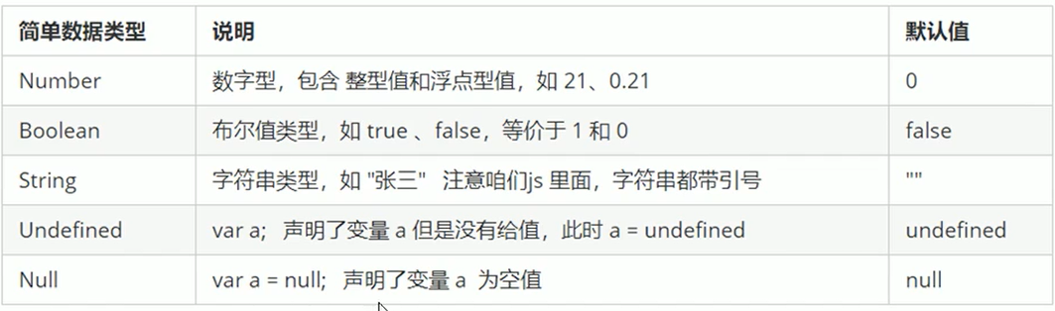

#### 数字型

进制：Js中八进制前加0，十六进制前加0x

数字型的最大值：Number.MAX_VALUE，最小值同理

三个特殊值：

Infinity，代表无穷大，大于任何数值

-Infinity，代表无穷小，小于任何数值

NaN，not a number，代表一个非数值

isNaN()方法：用来判断非数字并且返回一个值，若是数字，返回的是false，如果不是数字，返回的是true。

#### 字符串型

字符串型可以使引号中的任意文本其语法为双引号””和单引号’’

因为HTML标签里属性使用的是双引号，js这里更推荐使用单引号

**字符串转义**

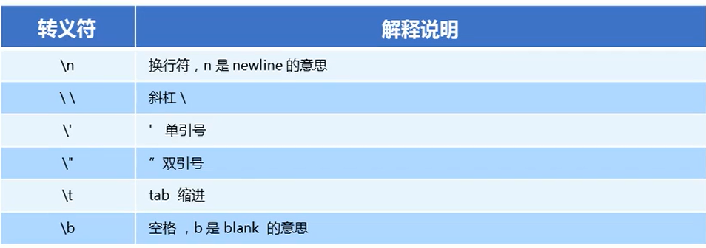

length属性：字符串长度。字符串名.length

字符串拼接“+”：字符串+任何类型=拼接后的新字符串

#### Undefined和Null

Undefined+字符串=字符串

Undefined+数字=“NaN”

Null+1=1

## 获取变量类型

typeof 变量名

### 字面量

字面量是在源代码中一个固定值的表示法，通俗来说就是字面量表示如何表达这个值。

数字字面量：7,8,2

字符串字面量：“黑马”，‘前端’

布尔字面量：true，false

## 数据类型转换

一种数据类型的变量转换成另外一种

### 转换为字符串类型

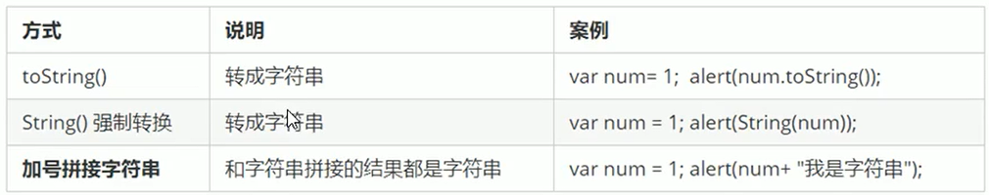

toString用法：变量.toString

String用法：String(变量名)

### 转换为数字型（重点）

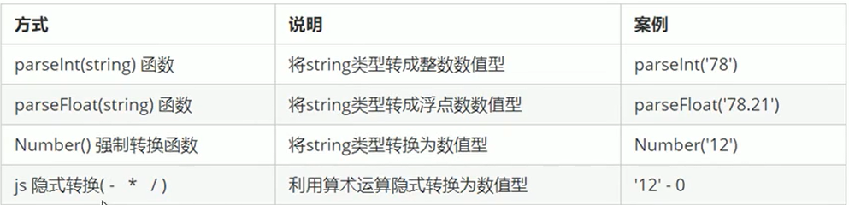

parseInt得到的是整数，只把整数部分提取出来，而且会把单位去掉如120px会变成120（数字必须在开头位置）

‘123’-‘120’结果是3

### 转换为布尔型

Boolean()函数

代表空、否定的值会被转换为false，如’’,0,NaN,null,undefined

其余值都会转换为true

## 解释型语言和编译型语言

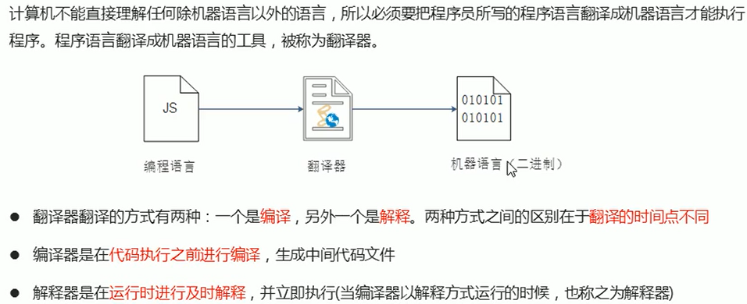

## 运算符

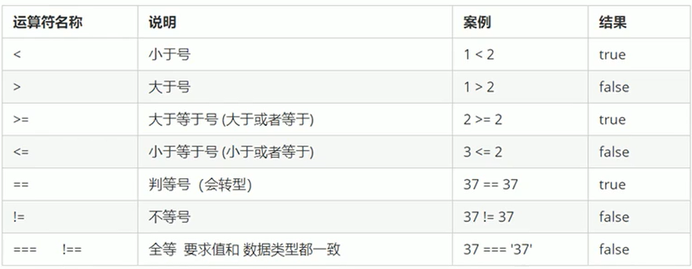

==默认转换数据类型，会把字符串型转换为数字型，只要值相等就会为true，如37==’37’为true

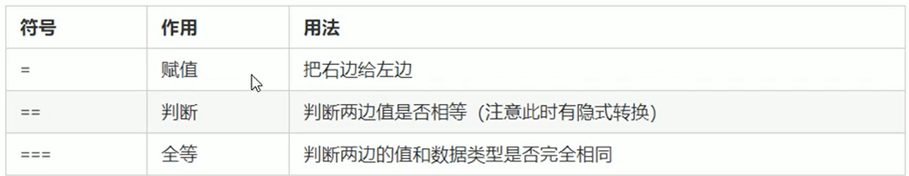

### 逻辑运算符

#### 短路运算（逻辑中断）

短路运算原理：当有多个表达式（值）时，左边的表达式值可以确定结果时就不再继续运算右边的表达式值。

1. 逻辑与

语法：表达式1 && 表达式2

若第一个表达式值为真，则返回表达式2；若第一个表达式值为假，则返回表达式1

1. 逻辑或（重要，会影响程序运行结果）

若第一个表达式值为真，则返回表达式1；若第一个表达式值为假，则返回表达式2

## 运算符优先级

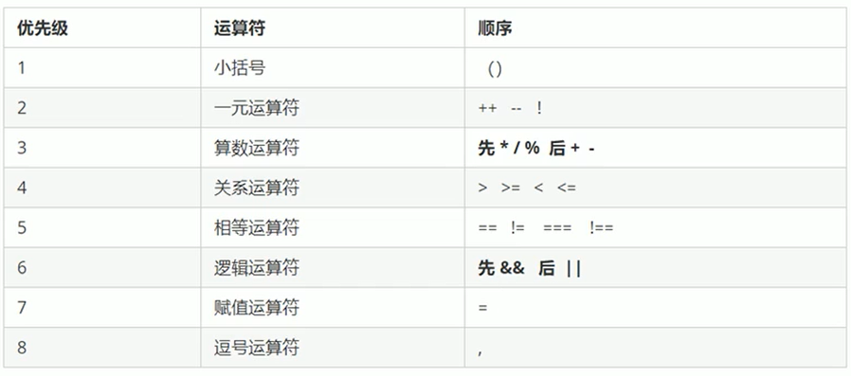

一元运算符里的逻辑非优先级很高

逻辑与比逻辑或优先级高

## 流程控制（顺序，分支，循环）

### 分支流程控制

#### If语句

If(条件表达式){

//执行语句1

}else{

//执行语句2}

#### 三元表达式

语法结构：条件表达式？表达式1：表达式2

若条件表达式为真，返回表达式1，若为假返回表达式2

#### Switch语句

Switch(表达式){

case value1:

执行语句1;

Break;

case value2:

执行语句2;

Break;

。。。

default:

执行最后的语句;

}

表达式值和case后的选项值匹配，如果匹配得上则执行该case里的语句。

**注：**

1. **开发时，表达式常写为变量**
2. **Switch括号里的变量和case里的值匹配时候是全等，即必须是值和数据类型一致才可以匹配。**
3. **Break如果当前的case里面没有break，则不会退出switch，是继续执行下一个case**

#### If语句和switch的区别

Switch用来比较固定值，if语句用来判断范围；

switch语句进行条件判断后直接执行到程序的条件语句，效率更高。而if…else有几种条件就要判断多少次；

分支比较少时，if语句的效率比switch高；分支多时，switch效率高，结构清晰

## 数组

### 概念

是指一组数据的集合，其中每个数据被称为元素，在数组中**可以存放任意类型的元素。**数组是一种将一组数据存储在单个变量名下的优雅方式

### 数组的使用

访问不存在的索引号输出结果是undefined

增加数组元素方法：

1. 修改length长度
2. 修改索引号，追加数组元素

## 函数

### 声明函数

1、function 函数名(){

//函数体

}

声明函数的关键字全部小写；函数名一般是动词

2、函数表达式（匿名函数）

var 变量名 = function(){};

调用方式：变量名();

函数表达式可以进行传递参数

### 函数的参数

形参和实参个数不匹配问题：

实参个数多于形参：会取到形参的个数；实参个数少于形参则多出的形参可以看做没有声明的变量，结果是undefined；尽量让二者相等

### 函数的返回值

1. return可以终止函数
2. return只能返回一个值，若填多个则返回最后一个
3. 函数若没有return则返回undefined；有return返回其后的值

小结：

Break是结束当前循环体（如for，while）；continue是跳出本次循环，执行下次循环（如for，while）；return不仅可以退出循环还能返回return语句中的值，还可以结束当前的函数体中的代码

### Arguments的使用

当不确定有多少个参数传递的时候，可以用arguments来获取，它是当前函数的一个内置对象，所有函数都内置了一个arguments对象，此对象中存储了传递的所有实参。

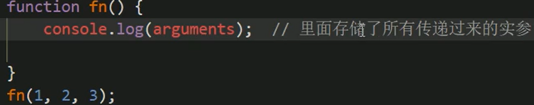

arguments展示形式是一个伪数组，可以进行遍历，伪数组的特点为：

具有length属性

按索引方式存储数据

不具有数组的push，pop等方法

## 作用域

Js的作用域（es6之前）：全局作用域 局部作用域

### 变量作用域

全局变量：全局作用下；在函数内部没有直接声明赋值的变量也属于全局变量

局部变量：在局部作用域下，只能在函数内部使用

二者区别：

全局变量只有浏览器关闭的时候才会销毁，比较占内存资源

局部变量在程序执行完完毕就会销毁，比较节约内存资源

Js在es6之前没有块级作用域，在es6的时候新增了块级作用域（if{}，for{}）

## 预解析（笔面试）

Js引擎运行js分为两步，预解析和代码执行。

预解析：js引擎会把js里面所有的var和function提升到当前作用域的最前面。

代码执行：按照代码书写的吮吸从上往下依次执行。

预解析分为变量预解析（变量提升）和函数预解析（函数提升）

变量提升就是把所有的变量声明提升到当前的作用域最前面，不提升赋值操作（注，函数表达式调用必须写在函数表达式下面）

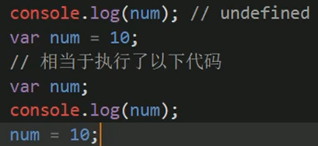

函数提升就是把所有的函数声明提升到当前作用域的最前面，不调用函数。

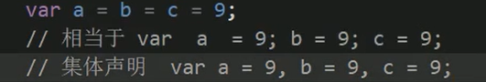

## 对象

### 概念

对象是一组无序的相关属性和方法的集合。

对象由属性和方法组成。属性：事物的特征，在对象中用属性表示，常用名词；方法：事物的行为，在对象中用方法表示，常用动词。

在JavaScript中，对象分为三种，自定义对象，内置对象和浏览器对象，前两种是JS基础内容，属于ECMAscript，第三个浏览器对象属于js独有。

如何查文档学会使用内置对象：通过MDN（推荐）/W3C

### 创建对象的三种方式

#### 利用字面量

对象字面量：就是花括号{}，里面包含了此具体事物（对象）的属性和方法

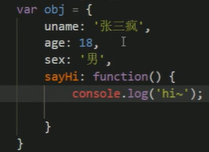

注：属性或方法采用键值对形式；

多个属性或方法中间用逗号隔开

方法冒号后面跟的是一个匿名函数

调用对象的属性：对象名.属性名 或 对象名[‘属性名’]

调用对象的方法：对象名.方法名()

属性和变量的区别：

变量是单独声明并赋值，使用的时候直接写变量名 单独存在

属性在对象里面不需要声明，使用的时候必须是对象.属性

函数和方法的相同点：都是实现某种功能

不同：函数单独声明并且调用 函数名() 单独存在的

#### 利用new object

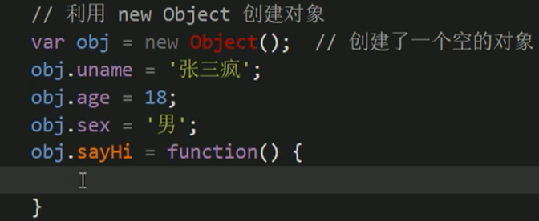

利用等号赋值的方法添加对象的属性和方法；

每个属性和方法之间用分号结束

#### 利用构造函数

前两种创建对象的方式一次只能创建一个对象，构造函数就是把我们对象里面一些相同的属性和方法抽象出来封装到函数里面

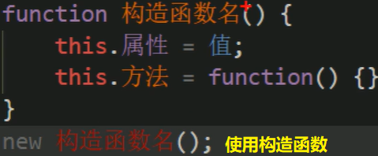

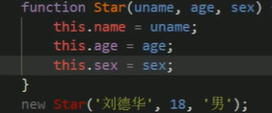

注：构造函数名字的首字母要大写；构造函数不需要return就可以返回结果；

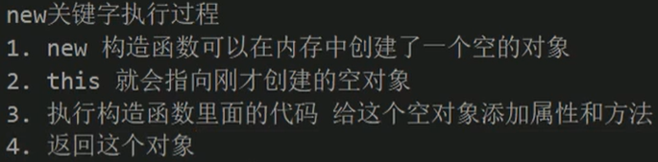

### 遍历对象属性

for…in用于对数组或者对象的属性进行循环操作。

for ( 变量 in 对象){}

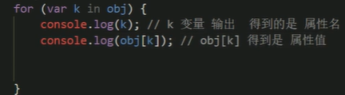

### JavaScript的内置对象

#### Math对象

不是一个函数对象，不是一个构造器，Math的所有属性和方法都是静态的，可以直接使用，不需要new调用

##### Math.max()

如果没有参数则结果为-Infinity；如果有任一参数不能被转换为数值，则结果为NaN

##### Math.floor()向下取整

##### Math.ceil()向上取整

##### Math.round()四舍五入就近取整

.5往大了取

##### Math.abs()

隐式转换会把字符串型转换为数值型

##### Math.random()

返回一个随机小数，范围是0≤x＜1，里面无参数

若要得到两个数之间的随机整数并且包含这两个整数：

Math.floor(Math.random() * (max-min+1))+min;

#### Date()对象

只能通过构造函数实例化对象，Date对象没有字面量格式

如果Date()没有里参数，返回系统的当前时间

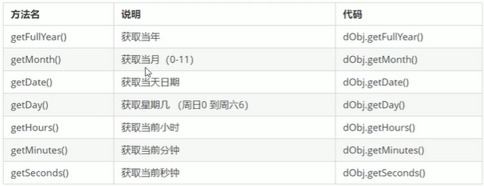

周一返回1，周六返回6，周日返回0

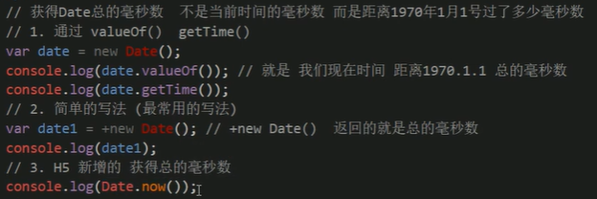

倒计时：

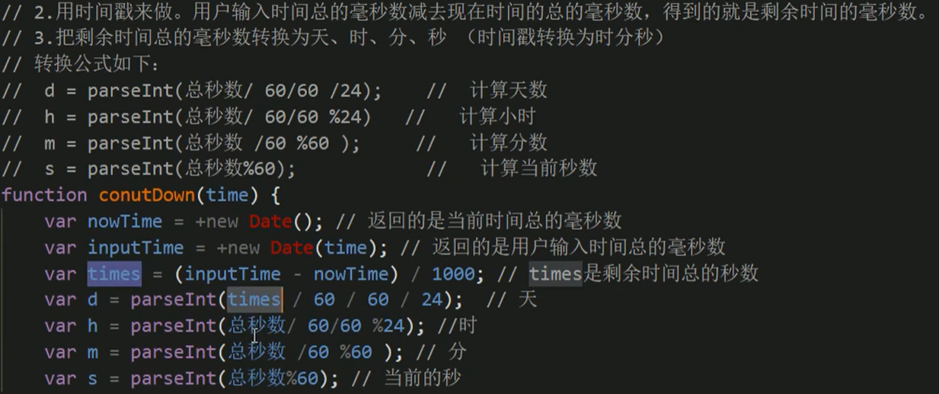

#### 数组对象

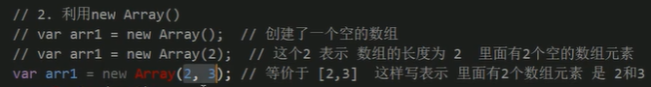

##### 检测是否为数组

1. instanceof运算符检测
2. Array.isArray(参数);【注：H5新增方法，IE9以上版本支持】

##### 添加删除数组元素

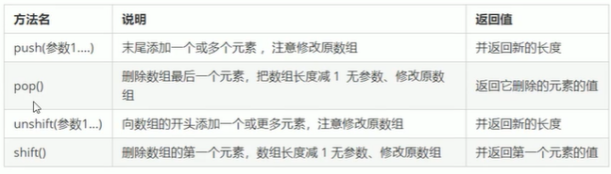

##### 数组排序

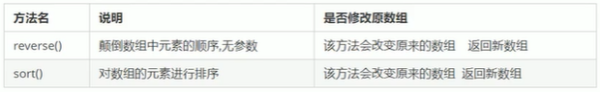

Sort排序是按照位数（第一位，第二位等）进行排序，在某些时候会出现问题，解决办法：

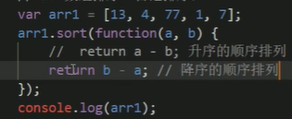

##### 数组索引方法

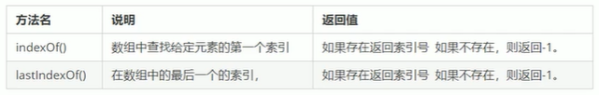

使用方法：数组名.indexOf(查找元素)

indexOf(‘要查找的字符’,[起始位置])

查找某个元素出现的次数

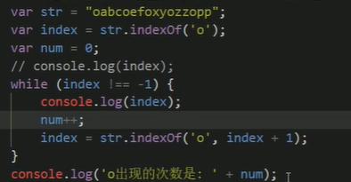

##### 数组转换为字符串

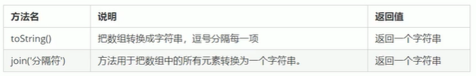

数组名.join()方式转换为字符串时，不写分隔符默认是逗号分隔

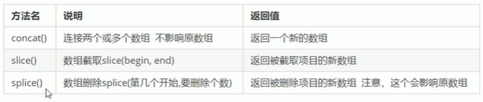

#### 字符串对象

基本包装类型，把简单数据类型包装成为了复杂数据类型，使简单数据类型看起来拥有了属性和方法

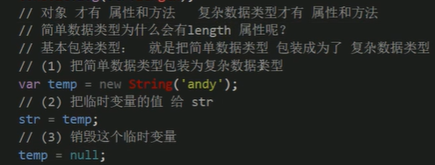

##### 字符串的不可变性

指的是里面的值不可变，虽然看上去可以改变内容，但其实是地址变了，在内存中新开辟了一个内存空间

所以字符串所有的方法都不会修改字符串本身（字符串是不可变的），操作完会返回一个新的字符串

##### 根据位置返回字符

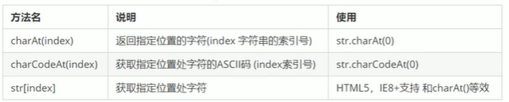

charCodeAt(index)返回相应索引号的字符ASCII值：判断用户按下了哪个键

应用：统计出现最多的字符和次数

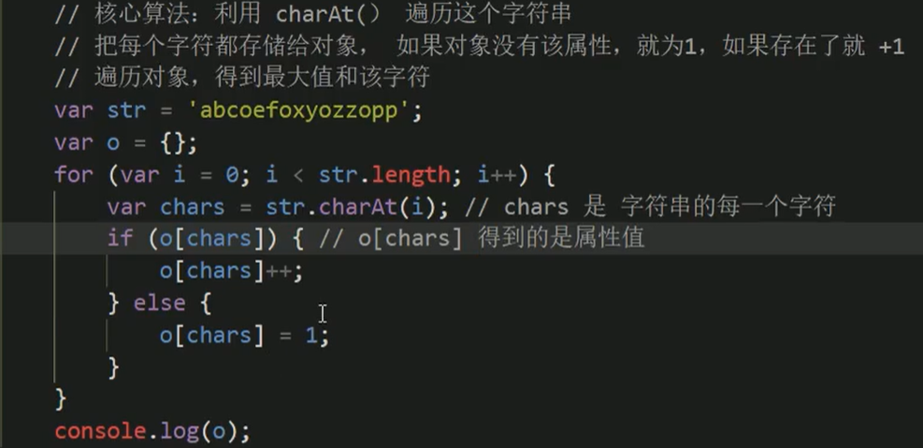

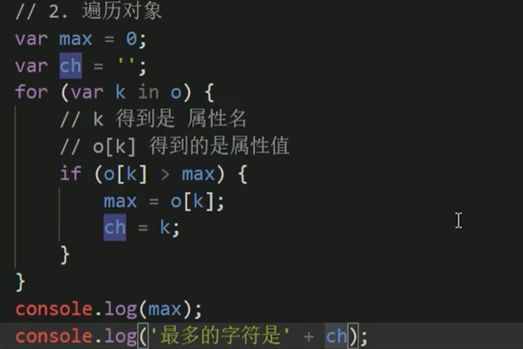

##### 字符串操作方法（重点）

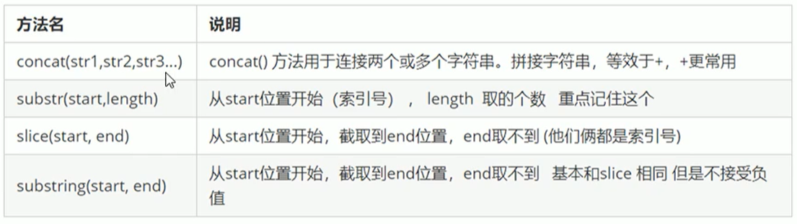

## 简单类型和复杂类型

简单类型又叫基本数据类型或者值类型，复杂数据类型又叫引用类型。

值类型：简单数据类型在存储时变量中存储的是值本身，因此叫值类型。

string，number，boolean，undefined，null简单数据类型null返回的是一个空对象（object），如果有变量以后想存为对象，但是没想好放什么，就给null

引用类型：复杂数据类型，在存储时变量中存储的仅仅是地址（引用），因此叫引用数据类型，通过new创建的对象

### 堆和栈

区别：

1. 栈：由OS自动分配释放存放函数的参数值，局部变量的值等，其操作方式类似于数据结构中的栈；**简单数据类型放在栈里，直接开辟一个空间存放值**
2. 堆：存储复杂类型（对象），一般有程序员分配释放若程序员不释放，由垃圾回收机制回收。**复杂类型存放到堆里，值放在堆里，栈中存放保存该值的堆的地址**

注意：js中没有堆栈的概念，通过堆栈的方式可以让大家更容易理解代码的一些执行方式，便于将来学习其他语言

### 传参

简单类型传参传的是值；复杂类型传参传的是地址。

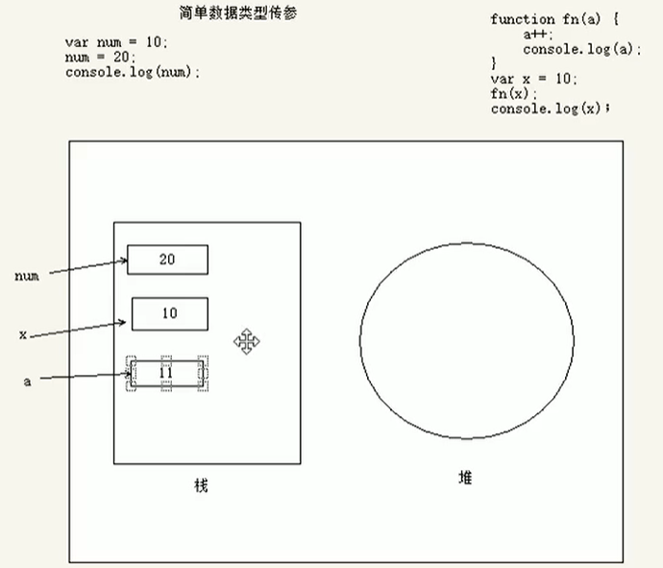

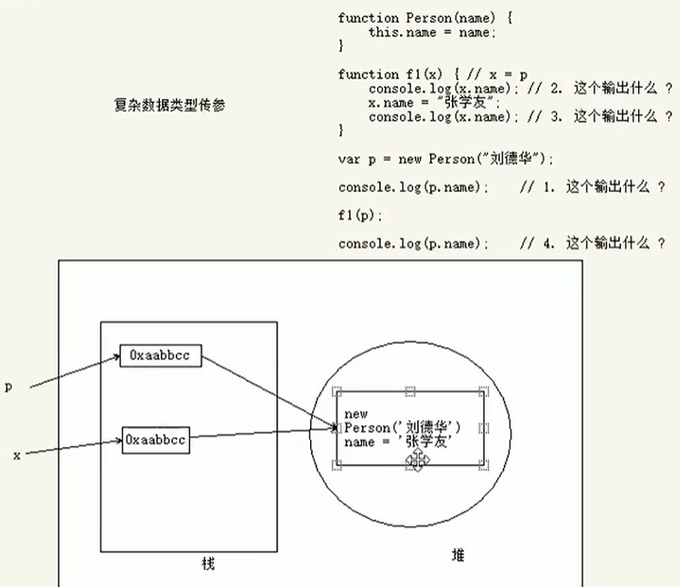

## Web APIs

### API和web API

API是给程序员提供的一种工具，以便能更轻松的实现想要完成的功能

Web API是浏览器提供的一套操作浏览器功能和页面元素的API（BOM和DOM）

### DOM

#### 定义

文档对象模型（Document Object Model，简称DOM），是W3C组织推荐的处理可扩展标记语言（HTML或XML）的标准编程接口

#### DOM树

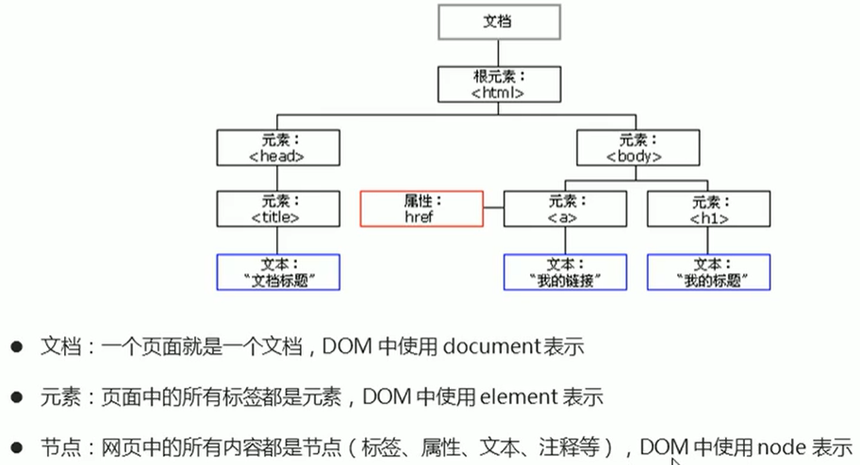

DOM把以上内容都看作是对象

#### 获取元素

##### 根据ID获取：

使用getElementByld()方法可以获取带有ID的元素对象

语法：var element = document.getElementById(*id*);

**element**是一个 [Element](https://developer.mozilla.org/zh-CN/docs/Web/API/Element) 对象。如果当前文档中拥有特定ID的元素不存在则返回null.

**id**是**大小写敏感的字符串**，代表了所要查找的元素的唯一ID.

返回一个匹配到 ID 的 DOM [**Element**](https://developer.mozilla.org/zh-CN/docs/Web/API/Element)**对象**。若在当前 [Document](https://developer.mozilla.org/zh-CN/docs/Web/API/Document) 下没有找到，则返回 null。

console.dir()打印返回的元素对象，更好的查看里面的属性和方法

<https://developer.mozilla.org/zh-CN/docs/Web/API/Document/getElementById>

##### 根据标签名获取：

使用getElementsByTagName()方法可以返回带有指定标签名的对象的集合

document. getElementsByTagName()可以得到整个文档中的某标签的对象集合；element. getElementsByTagName()可以得到元素里的某标签的对象集合

##### 通过HTML5新增方法获取：

1. document.getElementsByClassName(‘类名’)根据类名返回元素对象集合，不用加符号
2. document.querySelector(‘选择器’)根据指定选择器返回第一个元素对象，切记里面的选择器要加符号
3. document.querySelectorAll()返回指定选择器的所有元素对象集合

##### 获取特殊元素（body，HTML）

获取body元素：var bodyEle = document.body;

获取HTML元素：var htmlEle = document.documentElement;

#### 事件基础

##### 概念

触发—响应机制，由三部分组成，事件源，事件类型，事件处理程序，也称为事件三要素。

事件源：事件被触发的对象

事件类型：如何触发，比如鼠标点击（onclick）鼠标经过，键盘按下等

事件处理程序：通过一个函数赋值的方式完成

##### 执行事件的步骤

1. 获取事件源
2. 注册事件（绑定事件）
3. 添加事件处理

常见的鼠标事件：

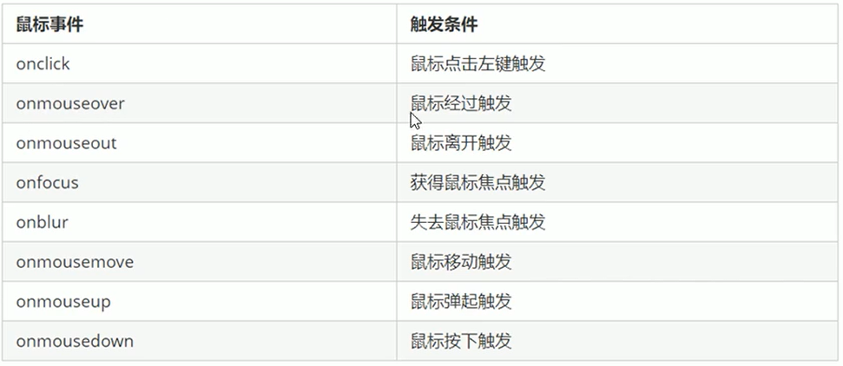

#### 操作元素

Js的DOM操作可以改变网页内容，结构和样式，我们可以利用DOM操作元素来改变元素里面的内容属性等。

##### 改变元素里的内容

element.innerText从起始位置到终止位置的内容，但它不识别HTML标签，同时空格和换行也会去掉

element.innerHTML起始位置到终止位置的全部内容，包括HTML标签，同时保留空格和换行

这两个属性是可读写的，可以获取元素里面的内容，如console.log(p.innerText);

##### 常用元素的属性操作

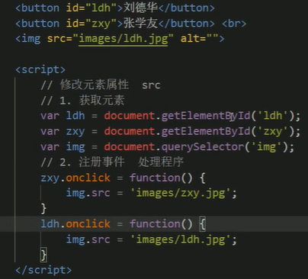

##### 表单元素的属性操作

获得焦点：onfocus

失去焦点：onblur

鼠标经过：onmouseover

鼠标离开：onmouseout

##### 样式属性操作

如果修改的比较少可以用element.style进行行内样式操作

如果样式修改的比较多可以用element.className(驼峰命名法)进行类名样式操作

注意1：

js里的样式采用驼峰命名法，如fontSize

JS修改style样式操作产生的是行内样式，权重比较高

**注意2**：

1. 如果样式修改较多，可以采取操作类名方式更改元素样式。

2. class因为是个保留字，因此使用className来操作元素类名属性

3. className 会直接更改元素的类名，会覆盖原先的类名。

##### 自定义属性操作

**获取属性值**

* element.属性 获取属性值。
* element.getAttribute('属性');

**区别**

* element.属性 获取内置属性值（元素本身自带的属性）
* element.getAttribute(‘属性’); 主要获得自定义的属性 （标准） 我们程序员自定义的属性

**设置属性值**

* element.属性 = ‘值’ 设置内置属性值。
* element.setAttribute('属性', '值');

**区别**

* element.属性 设置内置属性值
* element.setAttribute(‘属性’); 主要设置自定义的属性 （标准）

**移除属性值**

* element.removeAttribute('属性');

##### H5自定义属性

H5规定自定义属性data- 开头做为属性名并且赋值。

比如 <div data-index=“1”></div>

或者使用 JS 设置

element.setAttribute(‘data-index’, 2)

**获取H5自定义属性**

1. 兼容性获取 element.getAttribute(‘data-index’);
2. H5新增 **element.dataset.**index 或者 element.dataset[‘index’] ie 11才开始支持

**即：element.dataset. + ‘名字’或者 element.dataset[‘名字’]**

**对于名字太长的自定义属性，在使用第二种方法获取时，名字要使用驼峰命名法，如data-list-name需要变成listName**

H5新增的获取自定义属性方法只能获取data-开头的自定义属性

#### 节点操作

##### 节点概述

一般地，节点至少拥有nodeType（节点类型）、nodeName（节点名称）和nodeValue（节点值）这三个基本属性。

* 元素节点 nodeType 为 1
* 属性节点 nodeType 为 2
* 文本节点 nodeType 为 3 （文本节点包含文字、空格、换行等）

我们在实际开发中，节点操作主要操作的是**元素节点**

##### 节点层级

###### 父节点操作（node.parentNode）

* parentNode 属性可返回某节点的父节点，注意是最近的一个父节点
* 如果指定的节点没有父节点则返回 null

###### 子节点操作（parentNode.childNodes / parentNode.children）

返回包含指定节点的子节点（包含元素节点，文本节点等）的**集合**，该集合为即时更新的集合

**注意：**返回值里面包含了所有的子节点，包括元素节点，文本节点等。

如果只想要获得里面的元素节点，则需要专门处理。 所以我们一般不提倡使用childNodes

**parentNode.children是一个只读属性，返回所有子元素节点，它只返回子元素节点，其余节点不返回**

parentNode.firstChild返回第一个子节点，找不到则返回null。同样也是包含所有的节点（其中有文本节点和元素节点等）。parentNode.lastChild同理

parentNode.firstElementChild返回第一个子元素节点。

parentNode.lastElementChild返回最后一个子元素节点，找不到则返回null。

注：这两个方法有兼容性问题，IE9以上才支持

**实际开发**的写法，既没有兼容性问题又返回第一个子元素：

**parentNode.children[i]**

**解决方案：**

1. 如果想要第一个子元素节点，可以使用 parentNode.chilren[0]
2. 如果想要最后一个子元素节点，可以使用 parentNode.chilren[parentNode.chilren.length - 1]

###### 兄弟节点（nextSibling）

node.nextSibling是下一个兄弟节点，包含元素节点或者文本节点，找不到则返归null

node.previousSibling是返回元素上一个兄弟节点，找不到则返回null，同样包含所有节点

nextElementSibling得到下一个兄弟元素节点，previousElementSibling得到上一个兄弟元素节点，但是有兼容性问题

解决办法：

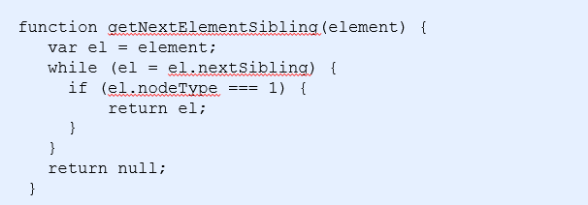

###### 创建节点（document.createElement(‘tagName’)）

document.createElement() 方法创建由 tagName 指定的 HTML 元素。因为这些元素原先不存在，是根据我们的需求动态生成的，所以我们也称为动态创建元素节点。

###### 添加节点(node.appendChild(child))

1、在创建节点元素节点后添加，node.appendChild(child)其中node是父级，child是子级，追加方式添加，即添加到父节点的子节点列表的末尾

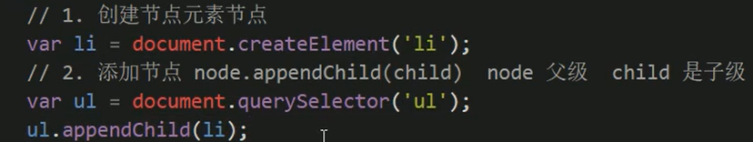

2、node.insertBefore()方法将一个节点添加到父节点的指定子节点前面，类似于before伪元素

用法：node.insertBefore(child, 指定元素)

###### 删除节点

node.removeChild();

**<a href="javascript:;"></a>可以阻止链接跳转**

###### 复制节点

node.cloneNode()方法返回调用该方法的节点的一个副本，也称为克隆节点。其中node是被克隆的节点

**注意：**

1. 如果括号参数为空或者为 false ，则是浅拷贝，即只克隆复制节点本身，不克隆里面的子节点。

2. 如果括号参数为 true ，则是深度拷贝，会复制节点本身以及里面所有的子节点。

##### 三种动态创建元素的区别

document.write()

用法：document.write(‘<div>1222</div>’);

element.innerHTML

document.createElement()

**区别：**

1. document.write 是直接将内容写入页面的内容流，但是**文档流执行完毕，则它会导致页面全部重绘**

2. innerHTML 是将内容写入某个 DOM 节点，不会导致页面全部重绘

3. innerHTML 创建多个元素效率更高（不要拼接字符串，采取数组形式拼接），结构稍微复杂

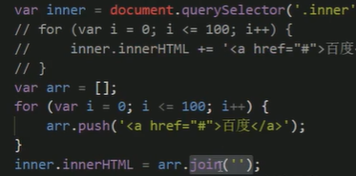

4. createElement() 创建多个元素效率稍低一点点，但是结构更清晰

**总结：不同浏览器下，innerHTML不采用字符串拼接方式使用数组时 效率要比 creatElement 高**

问题二

##### DOM重点核心（小结）

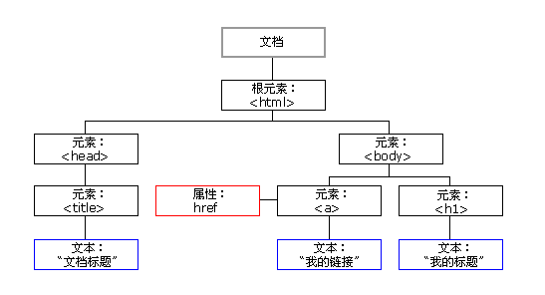

我们获取过来的DOM元素是一个对象（object），所以称为 文档对象模型

1. 创建

document.write

innerHTML

createElement

1. 增

appendChild

insertBefore

1. 删

removeChild

1. 改

修改元素属性： src、href、title等

修改普通元素内容： innerHTML 、innerText

修改表单元素： value、type、disabled等

修改元素样式： style、className

1. 查

DOM提供的API 方法： getElementById、getElementsByTagName 古老用法 不太推荐

H5提供的新方法： querySelector、querySelectorAll 提倡

利用节点操作获取元素： 父(parentNode)、子(children)、兄(previousElementSibling、nextElementSibling) 提倡

1. 属性操作

setAttribute：设置dom的属性值

getAttribute：得到dom的属性值

removeAttribute移除属性

1. 事件操作

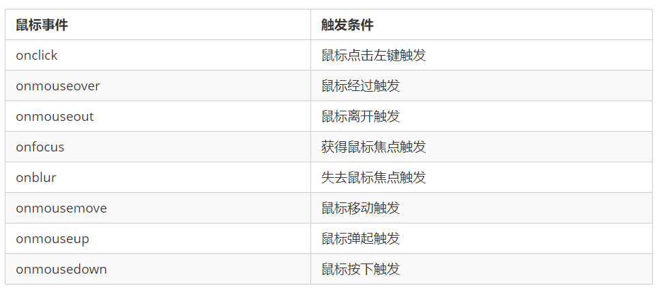

### 事件高级

#### 注册事件（绑定事件）

给元素添加事件，称为注册事件或者绑定事件。

注册事件有两种方式：传统方式和方法监听注册方式

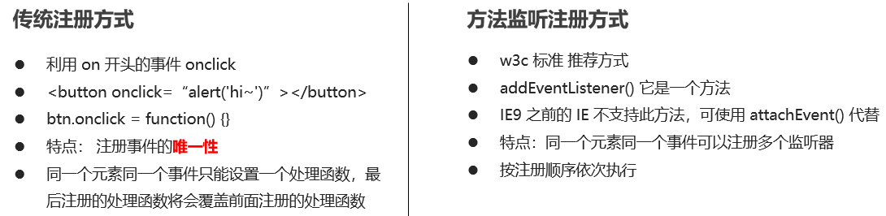

##### addEventListener事件监听方式

eventTarget.addEventListener(type, listener[, useCapture])

eventTarget.addEventListener()方法将指定的监听器注册到 eventTarget（目标对象）上，当该对象触发指定的事件时，就会执行事件处理函数。

该方法接收三个参数：

* type：事件类型字符串，比如 click 、mouseover ，注意这里不要带 on
* listener：事件处理函数，事件发生时，会调用该监听函数
* useCapture：可选参数，是一个布尔值，默认是 false。学完 DOM 事件流后，我们再进一步学习

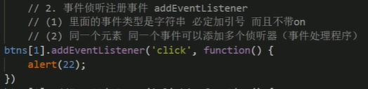

##### attachEvent事件监听方式（了解）

eventTarget.attachEvent(eventNameWithOn, callback)

eventTarget.attachEvent()方法将指定的监听器注册到 eventTarget（目标对象） 上，当该对象触发指定的事件时，指定的回调函数就会被执行。

该方法接收两个参数：

* eventNameWithOn：事件类型字符串，比如 onclick 、onmouseover ，**这里要带 on**
* callback： 事件处理函数，当目标触发事件时回调函数被调用

**注意：IE8 及早期版本支持**

##### 注册事件兼容性解决方案

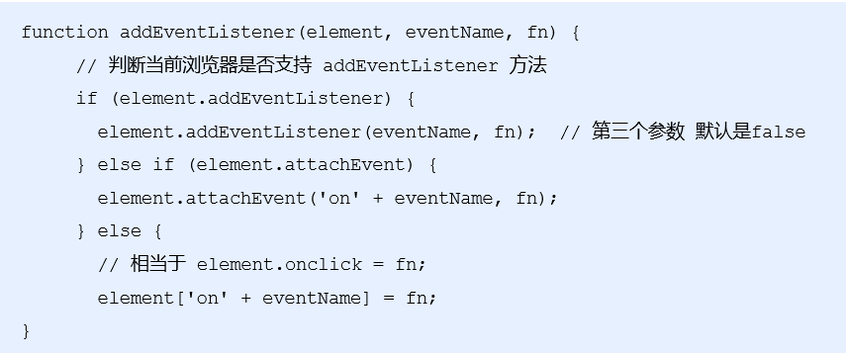

#### 删除事件（解绑事件）

1、传统注册方式：eventTarget.onclick = null;

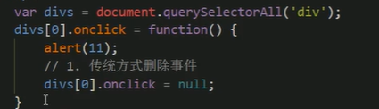

2、方法监听注册方式

* 1. eventTarget.removeEventListener(type, listener[, useCapture]);
  2. eventTarget.detachEvent(eventNameWithOn, callback);

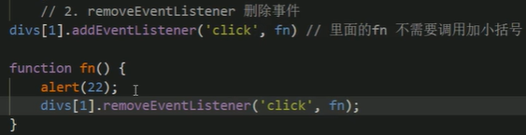

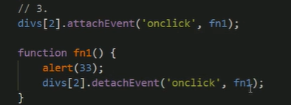

3、删除事件的兼容性解决方案

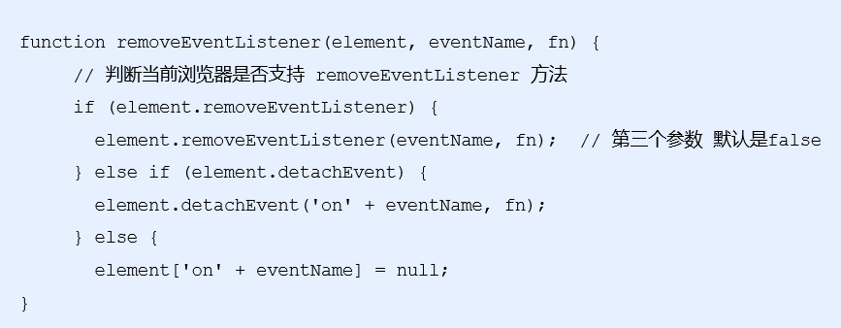

#### DOM事件流

事件流描述的是从页面中接收事件的顺序。

事件发生时会在元素节点之间按照特定的顺序传播，这个传播过程即 DOM 事件流。比如我们给一个div 注册了点击事件：

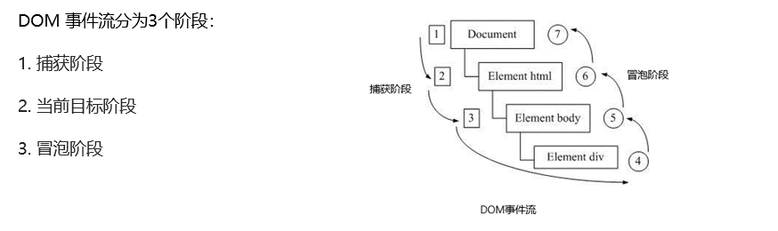

* 事件冒泡： IE 最早提出，事件开始时由最具体的元素接收，然后逐级向上传播到到 DOM 最顶层节点的过程。
* 事件捕获： 网景最早提出，由 DOM 最顶层节点开始，然后逐级向下传播到到最具体的元素接收的过程。

事件发生时会在元素节点之间按照特定的顺序传播，这个传播过程即 DOM 事件流。

**注意**

1. JS 代码中只能执行捕获或者冒泡其中的一个阶段。
2. onclick 和 attachEvent 只能得到冒泡阶段。
3. addEventListener(type, listener[, useCapture])**第三个参数如果是 true，表示在事件捕获阶段调用事件处理程序；如果是 false（不写默认就是false），表示在事件冒泡阶段调用事件处理程序。**
4. 实际开发中我们很少使用事件捕获，我们更关注事件冒泡。
5. 有些事件是没有冒泡的，比如 onblur、onfocus、onmouseenter、onmouseleave
6. 事件冒泡有时候会带来麻烦，有时候又会帮助很巧妙的做某些事件，我们后面讲解。

#### 事件对象（重要）

##### 什么是事件对象

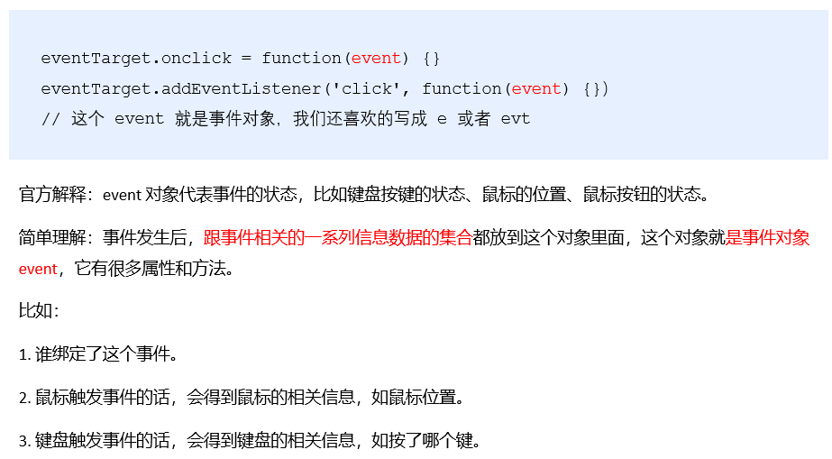

1. event就是一个事件对象，写到侦听函数的小括号里面，当形参来看
2. 事件对象只有有了事件才会存在，是系统自动给我们创建的，不需要传递参数
3. 事件对象是我们事件的一系列相关数据的集合
4. 事件对象可以自己命名，如evt，e，event
5. 有兼容性问题，ie678通过window.event。解决方式：

event=event || window.event;

##### 事件对象的常见属性和方法

e.target 和 this 的区别：

this 是事件绑定的元素， 这个函数的调用者（**绑定这个事件的元素**）

e.target 是**事件触发**的元素。

总结：e.target点击了哪个元素，就返回哪个元素this是哪个元素绑定了这个点击事件，那么就返回谁

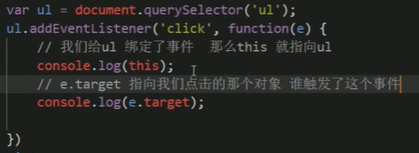

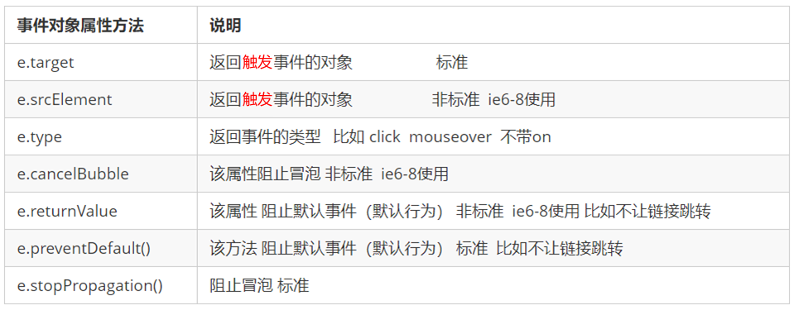

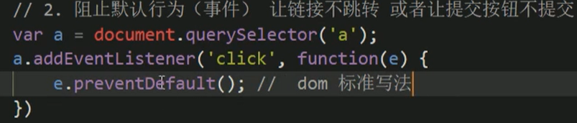

阻止默认行为：return false;没有兼容性问题，但是后面如果有代码无法执行，而且只限于传统的注册方式onclick

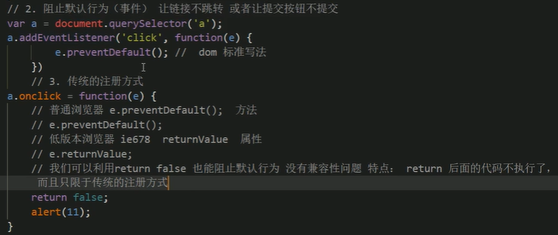

#### 阻止事件冒泡（面试常见）

事件冒泡：开始时由最具体的元素接收，然后逐级向上传播到到 DOM 最顶层节点。

事件冒泡本身的特性，会带来的坏处，也会带来的好处，需要我们灵活掌握。

##### 阻止事件冒泡的两种方式

* 非标准写法：IE 6-8 利用事件对象 cancelBubble 属性

e.cancelBubble = true;

* 标准写法：利用事件对象里面的 stopPropagation()方法

e.stopPropagation()

##### 阻止事件冒泡的兼容性解决方案

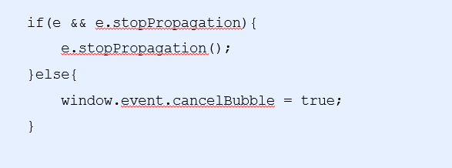

#### 事件委托

##### 事件委托原理（重要）

**不是每个子节点单独设置事件监听器，而是事件监听器设置在其父节点上，然后利用冒泡原理影响设置每个子节点。**

以上案例：给 ul 注册点击事件，然后利用事件对象的 target 来找到当前点击的 li，因为点击 li，事件会冒泡到 ul 上， ul 有注册事件，就会触发事件监听器。

**作用：我们只操作了一次 DOM ，提高了程序的性能。**

#### 常用鼠标事件



##### 禁止鼠标右键菜单

contextmenu主要控制应该何时显示上下文菜单，主要用于程序员取消默认的上下文菜单

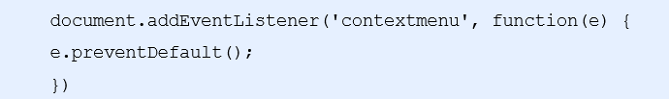

##### 禁止鼠标选中

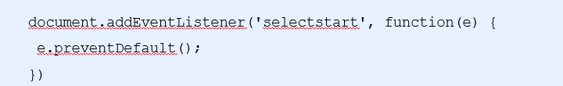

##### 鼠标事件对象

event对象代表事件的状态，跟事件相关的一系列信息的集合。现阶段我们主要是用鼠标事件对象 MouseEvent 和键盘事件对象 KeyboardEvent。

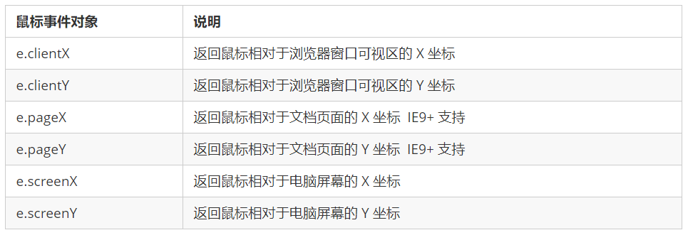

#### 常用键盘事件

##### 常用键盘事件

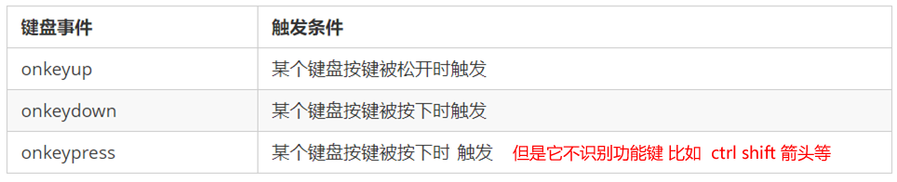

**注意：**

**1. 如果使用addEventListener 不需要加 on**

1. onkeypress 和前面2个的区别是，它不识别功能键，比如左右箭头，shift 等。
2. 三个事件的执行顺序是： keydown -- keypress --- keyup

##### 键盘事件对象

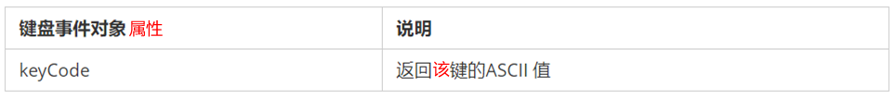

**注意： onkeydown / keydown和 onkeyup / keyup 不区分字母大小写，onkeypress 区分字母大小写。**

在我们实际开发中，我们更多的使用keydown和keyup， 它能识别所有的键（包括功能键）

Keypress 不识别功能键，但是**keyCode属性能区分大小写，返回不同的ASCII值**

### BOM浏览器对象模型

#### BOM概述

##### 什么是BOM

BOM（Browser Object Model）即**浏览器对象模型**，它提供了独立于内容而与浏览器窗口进行交互的对象，其核心对象是 window。

BOM 由一系列相关的对象构成，并且每个对象都提供了很多方法与属性。

BOM 缺乏标准，JavaScript 语法的标准化组织是 ECMA，DOM 的标准化组织是 W3C，BOM 最初是Netscape 浏览器标准的一部分。

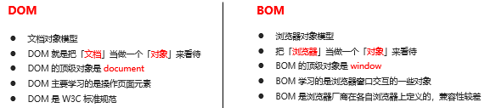

##### BOM的构成

BOM比DOM更大，它包含DOM

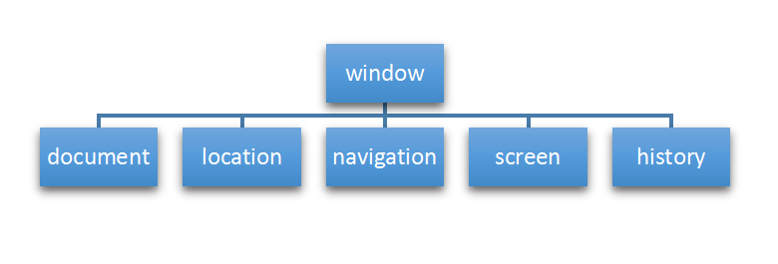

**window 对象是浏览器的顶级对象，**它具有双重角色。

1. 它是 JS 访问浏览器窗口的一个接口。
2. 它是一个全局对象。定义在全局作用域中的变量、函数都会变成 window 对象的属性和方法。

在调用的时候可以省略 window，前面学习的对话框都属于 window 对象方法，如 alert()、prompt() 等。

**注意：**window下的一个特殊属性 window.name，打印后会输出空，故命名的时候不要使用name

#### Window对象的常见事件

##### 窗口加载事件

window.onload = function(){} 或者 window.addEventListener("load",function(){});

window.onload 是窗口 (页面）加载事件,当文档内容完全加载完成会触发该事件(包括图像、脚本文件、CSS 文件等), 就调用的处理函数。

**注意：**

1. 有了 window.onload 就可以把 JS 代码写到页面元素的上方，因为 onload 是等页面内容全部加载完毕，再去执行处理函数。

2. window.onload **传统注册事件方式 只能写一次**，如果有多个，会以最后一个 window.onload 为准。

3. 如果使用 addEventListener 则没有限制

document.addEventListener('DOMContentLoaded',function(){})

DOMContentLoaded 事件触发时，仅当DOM加载完成，不包括样式表，图片，flash等等。Ie9以上才支持

如果页面的图片很多的话, 从用户访问到onload触发可能需要较长的时间, 交互效果就不能实现，必然影响用户的体验，此时用 DOMContentLoaded 事件比较合适。

注：load等页面内容全部加载完毕，包含页面DOM元素 图片 flash css等；DOMContentLoaded是DOM加载完毕，不包含图片 flash css等就可以执行，加载速度比load快

##### 调整窗口大小事件

window.onresize = function(){}调整窗口大小加载事件，**触发时就调用的处理函数**

window.addEventListener("resize",function(){});

注：我们经常利用这个事件完成响应式布局。 window.innerWidth 当前屏幕的宽度

#### 定时器

##### setTimeout()定时器

window.setTimeout(调用函数,[延迟的毫秒数]);延迟的毫秒数可以省略，默认为0

setTimeout()方法用于设置一个定时器，该定时器在定时器到期后执行调用函数。

**注意：**

1. window 可以省略。

2. 这个调用函数可以直接写函数，或者写函数名或者采取字符串‘函数名()'三种形式。第三种不推荐

3. 延迟的毫秒数省略默认是 0，如果写，必须是毫秒。

4. 因为定时器可能有很多，所以我们经常给定时器赋值一个标识符。

setTimeout() 这个调用函数我们也称为**回调函数 callback**

普通函数是按照代码顺序直接调用。而这个函数，需要等待时间，时间到了才去调用这个函数，因此称为回调函数。

简单理解： 回调，就是回头调用的意思。上一件事干完，再回头再调用这个函数。

以前我们讲的element.onclick = function(){}或 element.addEventListener(“click”, fn); 里面的 函数也是回调函数。

##### 停止setTimeout()定时器

window.clearTimeout(timeoutID)

clearTimeout()方法取消了先前通过调用 setTimeout() 建立的定时器。

**注意：**

1. window 可以省略。

2. 里面的参数就是定时器的标识符 。

##### setInterval()定时器

window.setInterval(回调函数,[间隔的毫秒数]);

setInterval()方法**重复调用一个函数**，每隔这个时间就去调用一次回调函数

注意：

1. window 可以省略。

2. 这个调用函数可以直接写函数，或者写函数名或者采取字符串‘函数名()'三种形式。第三种不推荐

3. 延迟的毫秒数省略默认是 0，如果写，必须是毫秒。

4. 因为定时器可能有很多，所以我们经常给定时器赋值一个标识符。

区别：

setTimeout延时时间到了就去调用这个回调函数，只调用一次就结束这个定时器

setInterval每隔这个延时时间，就去调用这个回调函数，会调用很多次，重复调用这个函数

##### 停止setInterval()定时器

window.clearInterval(intervalID);

clearInterval()方法取消了先前通过调用setInterval()建立的定时器

注意：

1. window可以省略
2. 里面的参数就是定时器的标识符

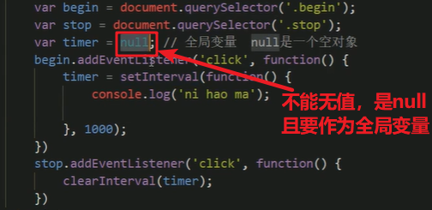

##### this

this的指向在函数定义的时候是确定不了的，只有函数执行的时候才能确定this到底指向谁，一般情况下this的最终指向的是那个调用它的对象

现阶段，我们先了解一下几个this指向

1. 全局作用域或者普通函数中this指向全局对象window（注意定时器里面的this指向window）

2. 方法调用中谁调用this指向 谁

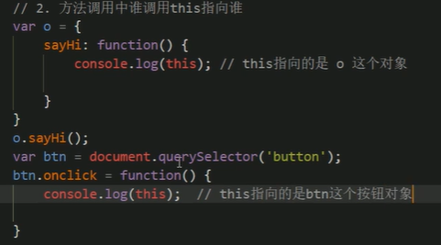

3.构造函数中this指向构造函数的实例

#### JS执行队列

##### JS是单线程

JavaScript 语言的一大特点就是单线程，也就是说，同一个时间只能做一件事。这是因为 Javascript 这门脚本语言诞生的使命所致——JavaScript 是为处理页面中用户的交互，以及操作 DOM 而诞生的。比如我们对某个 DOM 元素进行添加和删除操作，不能同时进行。 应该先进行添加，之后再删除。

单线程就意味着，所有任务需要排队，前一个任务结束，才会执行后一个任务。这样所导致的问题是： 如果 JS 执行的时间过长，这样就会造成页面的渲染不连贯，导致页面渲染加载阻塞的感觉。

##### 同步和异步

为了解决上面提到的问题，利用多核 CPU 的计算能力，HTML5 提出 Web Worker 标准，允许 JavaScript 脚本创建多个线程。于是，JS 中出现了同步和异步。

同步：前一个任务结束后再执行后一个任务，程序的执行顺序与任务的排列顺序是一致的、同步的。比如做饭的同步做法：我们要烧水煮饭，等水开了（10分钟之后），再去切菜，炒菜。

异步：你在做一件事情时，因为这件事情会花费很长时间，在做这件事的同时，你还可以去处理其他事情。比如做饭的异步做法，我们在烧水的同时，利用这10分钟，去切菜，炒菜。

**他们的本质区别： 这条流水线上各个流程的执行顺序不同。**

同步任务：同步任务都在主线程上执行，形成一个**执行栈。**

异步任务：**JS 的异步是通过回调函数实现的**。

一般而言，异步任务有以下三种类型:

1、普通事件，如 click、resize 等

2、资源加载，如 load、error 等

3、定时器，包括 setInterval、setTimeout 等

异步任务相关回调函数添加到**任务队列**中（任务队列也称为消息队列）。

##### 执行机制

1. 先执行执行栈中的同步任务。

2. 异步任务（回调函数）放入任务队列中。

3. 一旦执行栈中的所有同步任务执行完毕，系统就会按次序读取任务队列中的异步任务，于是被读取的异步任务结束等待状态，进入执行栈，开始执行。

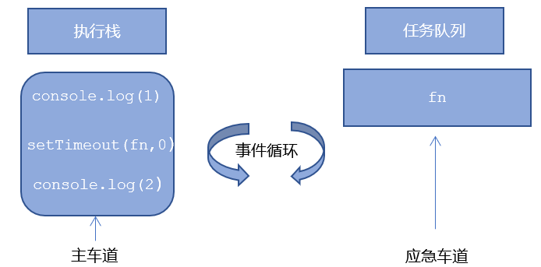

##### 多个异步任务

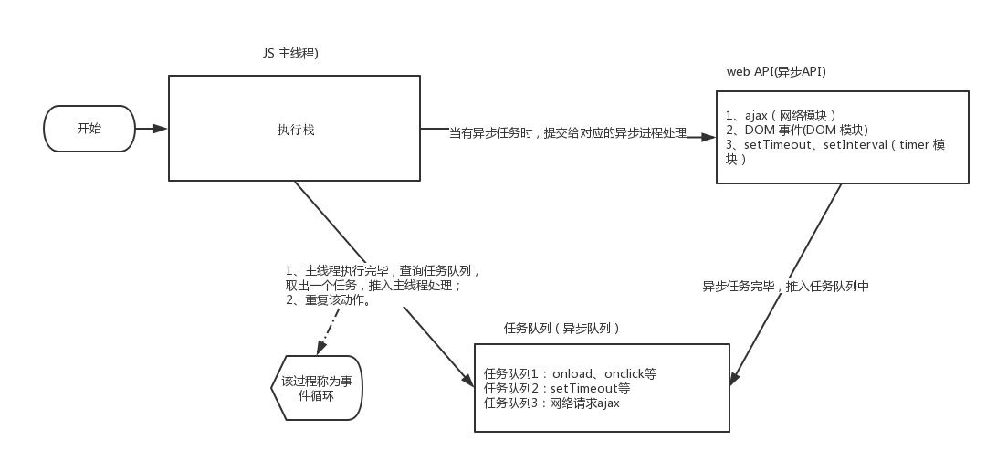

由于主线程不断的重复获得任务、执行任务、再获取任务、再执行，所以这种机制被称为事件循环（ event loop）。

#### Location对象

##### URL

统一资源定位符 (Uniform Resource Locator, URL) 是互联网上标准资源的地址。互联网上的每个文件都有一个唯一的 URL，它包含的信息指出文件的位置以及浏览器应该怎么处理它。

URL 的一般语法格式为：

protocol://host[:port]/path/[?query]#fragment

http://www.itcast.cn/index.html?name=andy&age=18#link

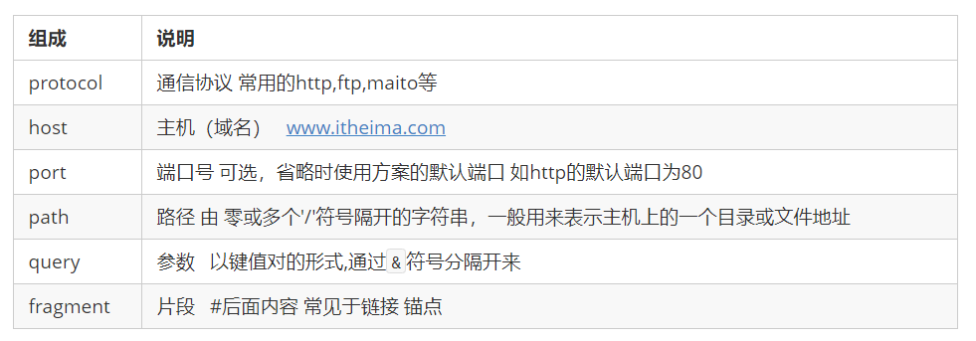

##### Location对象

window 对象给我们提供了一个 location 属性用于获取或设置窗体的 URL，并且可以用于解析 URL 。 因为这个属性返回的是一个对象，所以我们将这个属性也称为 location 对象。

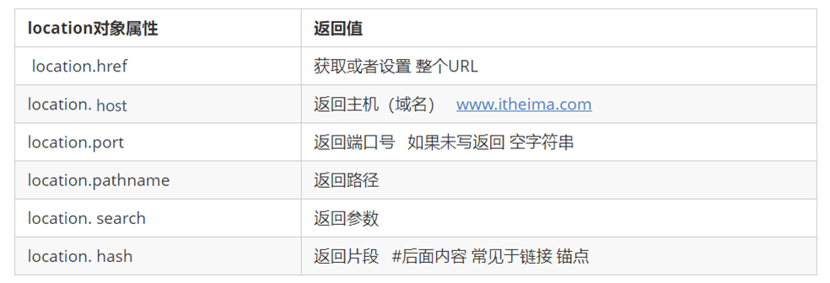

重点记住href和search

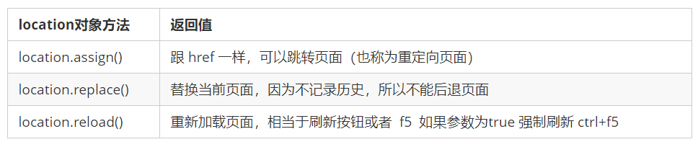

#### Navigator对象（了解）

navigator 对象包含有关浏览器的信息，它有很多属性，我们最常用的是 userAgent，该属性可以返回由客户机发送服务器的 user-agent 头部的值。

下面前端代码可以判断用户那个终端打开页面，实现跳转

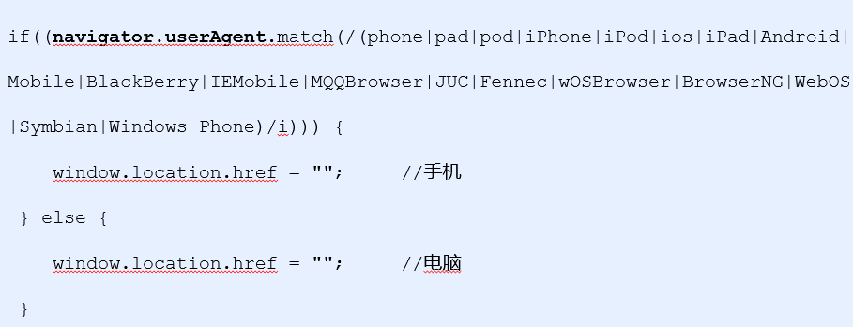

#### History对象

window 对象给我们提供了一个 history 对象，与浏览器历史记录进行交互。该对象包含用户（在浏览器窗口中）访问过的 URL。

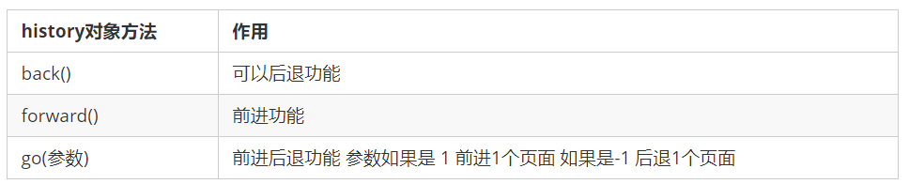

history 对象一般在实际开发中比较少用，但是会在一些 OA 办公系统中见到。

### PC端网页特效

#### 元素偏移量offset系列

##### Offset概述

offset 翻译过来就是偏移量， 我们使用 offset 系列相关属性可以动态的得到该元素的位置（偏移）、大小等。

* 获得元素距离带有定位父元素的位置
* 获得元素自身的大小（宽度高度）
* 注意： 返回的数值都不带单位

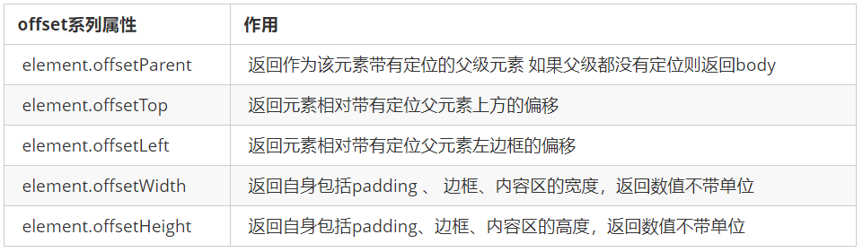

Element.offsetParent和element.parentNode区别：后者返回的是最近一级的父亲，不管有没有定位

##### offset与style区别

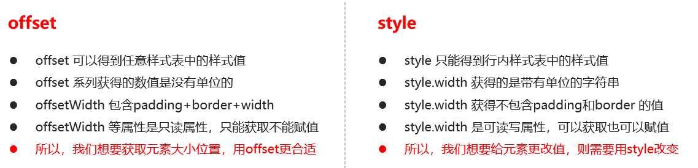

offset 翻译过来就是偏移量， 我们使用 offset 系列相关属性可以动态的得到该元素的位置（偏移）、大小等。

* 获得元素距离带有定位父元素的位置
* 获得元素自身的大小（宽度高度）

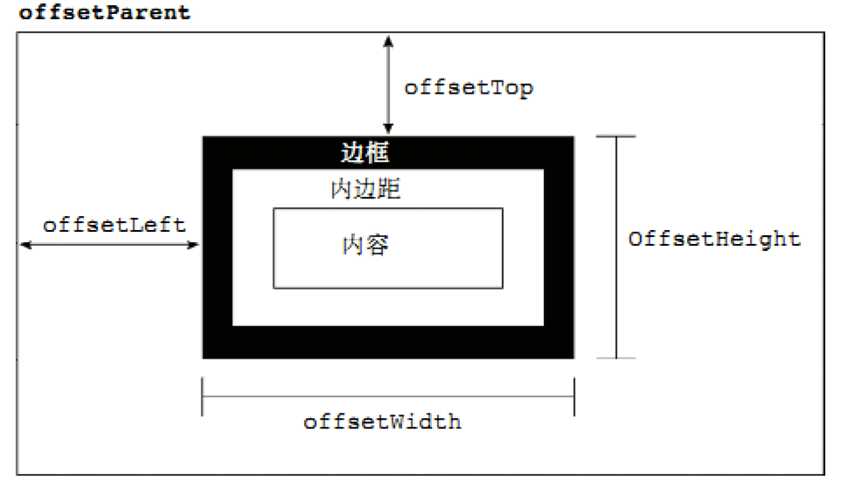

#### 元素偏移量client系列

client 翻译过来就是客户端，我们使用 client 系列的相关属性来获取元素可视区的相关信息。通过 client 系列的相关属性可以动态的得到该元素的边框大小、元素大小等。

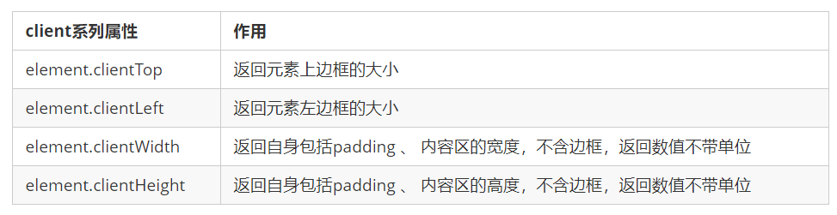

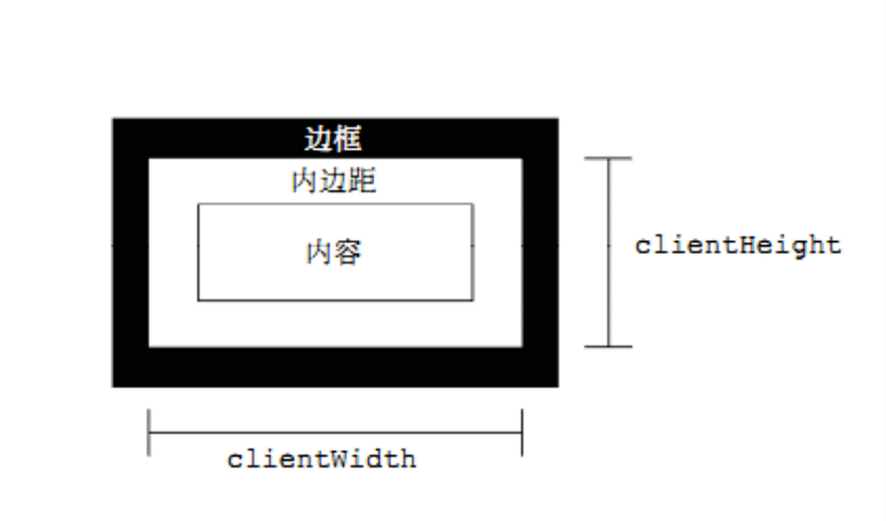

clientWidth和offsetWidth区别是clientWidth不包含边框宽度。

js立即执行函数：不需要调用利用执行

写法1：(function fn(形参){})(被传递的参数);

写法2：(function fn(){}());

如果有多个立即执行函数要用逗号隔开

立即执行函数最大的作用是独立创建了一个作用域，里面所有的变量都是局部变量，避免了命名冲突问题

下面三种情况都会刷新页面都会触发 load 事件。

1. a标签的超链接
2. F5或者刷新按钮（强制刷新）
3. 前进后退按钮

但是 火狐中，有个特点，有个“往返缓存”，这个缓存中不仅保存着页面数据，还保存了DOM和JavaScript的状态；实际上是将整个页面都保存在了内存里。

所以此时后退按钮不能刷新页面。

此时可以使用 pageshow事件来触发。，这个事件在页面显示时触发，无论页面是否来自缓存。在重新加载页面中，pageshow会在load事件触发后触发；根据事件对象中的persisted来判断是否是缓存中的页面触发的pageshow事件，注意这个事件给window添加。

#### 元素滚动scroll系列

scroll 翻译过来就是滚动的，我们使用 scroll 系列的相关属性可以动态的得到该元素的大小、滚动距离等

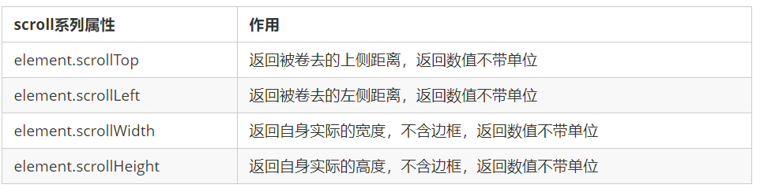

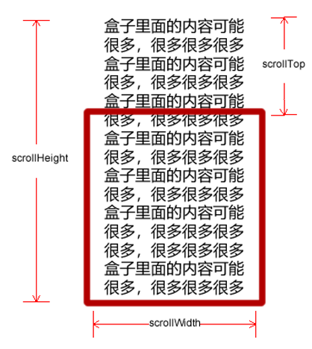

**scrollHeight返回的是真正的内容的大小，而clientHeight返回的是盒子高度。**

如果浏览器的高（或宽）度不足以显示整个页面时，会自动出现滚动条。当滚动条向下滚动时，页面上面被隐藏掉的高度，我们就称为页面被卷去的头部。滚动条在滚动时会触发 onscroll 事件。

**页面被卷去的头部**：可以通过**window.pageYOffset** 获得 如果是被卷去的左侧 window.pageXOffset

注意，**元素**被卷去的头部是 **element.scrollTop**  , 如果是**页面**被卷去的头部 则是 **window.pageYOffset**

其实这个值 可以通过**盒子的 offsetTop 可以得到**，如果大于等于这个值，就可以让盒子固定定位了

#### 三大系列总结

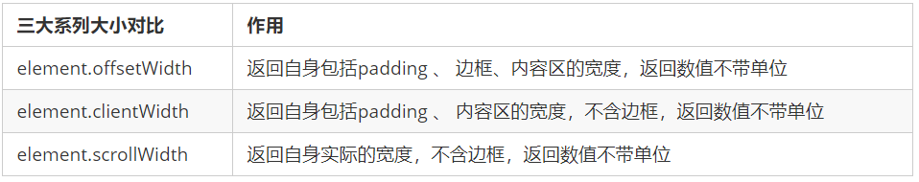

他们主要用法：

1. offset系列 经常用于**获得元素位置** offsetLeft offsetTop



1. client 经常用于**获取元素大小** clientWidth clientHeight



1. scroll 经常用于**获取滚动距离** scrollTop scrollLeft



1. 注意页面滚动的距离通过 window.pageXOffset 获得

#### mouseenter和mouseover的区别

mouseenter：当鼠标移动到元素上就会触发mouseenter事件

区别：

* mouseover 鼠标经过自身盒子会触发，经过子盒子还会触发。 **mouseenter 只会经过自身盒子触发**
* 之所以这样，就是因为**mouseenter不会冒泡**
* 跟mouseenter搭配 鼠标离开 mouseleave 同样不会冒泡

#### 动画函数封装

##### 实现原理

实现步骤：

1. 获得盒子当前位置（offsetLeft或其他offset系列）

2. 让盒子在当前位置加上1个移动距离

3. 利用定时器不断重复这个操作

4. 加一个结束定时器的条件

5. 注意此元素需要添加定位，才能使用element.style.left

##### 动画函数的简单封装

注意函数需要传递2个参数，**动画对象**和**移动到的距离**

如果多个元素都使用这个动画函数，每次都要var 声明定时器。我们可以给不同的元素使用不同的定时器（自己专门用自己的定时器）。

核心原理：利用 JS 是一门动态语言，可以很方便的给当前对象添加属性。

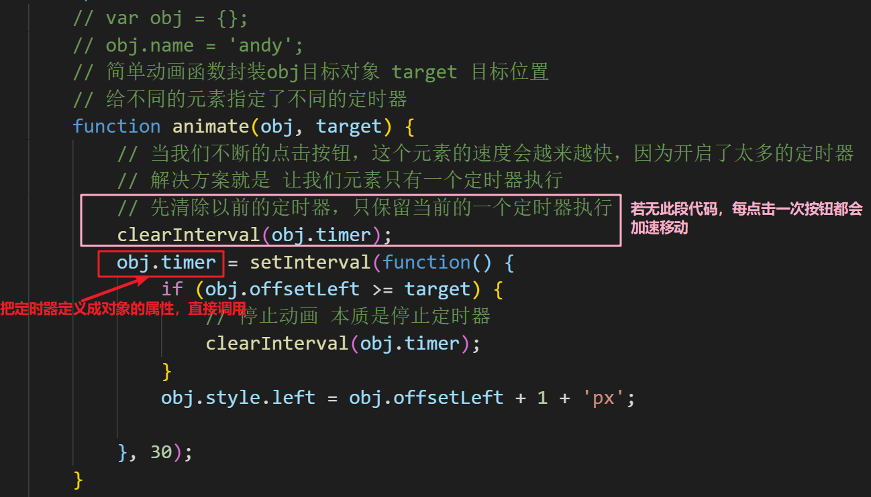

##### 缓动效果原理

缓动动画就是让元素运动速度有所变化，最常见的是让速度慢慢停下来

思路：

1. 让盒子每次移动的距离慢慢变小，速度就会慢慢落下来。

1. 核心算法： **(目标值 - 现在的位置 ) / 10 做为每次移动的距离 步长**
2. 停止的条件是： 让当前盒子位置等于目标位置就停止定时器
3. 注意步长值需要取整 正值用Math.ceil，负值用Math.floor

##### 回调函数

**回调函数原理**：函数可以作为一个参数。将这个函数作为参数传到另一个函数里面，当那个函数执行完之后，再执行传进去的这个函数，这个过程就叫做回调。

回调函数写的位置：定时器结束的位置。

##### 动画函数封装到单独的JS文件里

因为以后经常使用这个动画函数，可以单独封装到一个JS文件里面，使用的时候引用这个JS文件即可。

1. 单独新建一个JS文件。
2. HTML文件引入 JS 文件。

#### 常见网页特效-节流阀

防止轮播图按钮连续点击造成播放过快。

节流阀目的：当上一个函数动画内容执行完毕，再去执行下一个函数动画，让事件无法连续触发。

核心实现思路：利用回调函数，添加一个变量来控制，锁住函数和解锁函数。

开始设置一个变量 var flag = true;

If(flag) {flag = false; do something} 关闭水龙头

利用回调函数 动画执行完毕， flag = true 打开水龙头

### 移动端网页特效

#### 触屏事件

##### 概述

touch 对象代表一个触摸点。触摸点可能是一根手指，也可能是一根触摸笔。触屏事件可响应用户手指（或触控笔）对屏幕或者触控板操作。

常见的触屏事件如下：

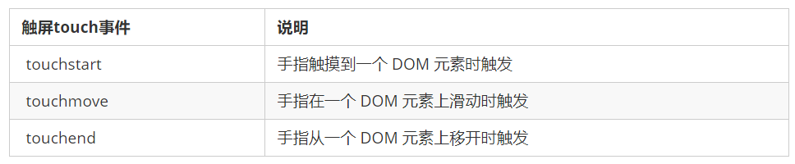

##### 触摸事件对象

TouchEvent 是一类描述手指在触摸平面（触摸屏、触摸板等）的状态变化的事件。这类事件用于描述一个或多个触点，使开发者可以检测触点的移动，触点的增加和减少，等等

touchstart、touchmove、touchend 三个事件都会各自有事件对象。

触摸事件对象重点我们看三个常见对象列表：**targetTocuhes重要**

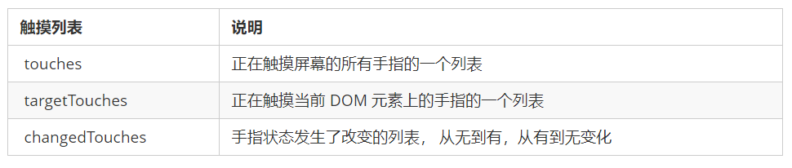

##### 移动端拖动元素

1. touchstart、touchmove、touchend 可以实现拖动元素

2. 但是拖动元素需要当前手指的坐标值 我们可以使用 targetTouches[0] 里面的**pageX** 和 **pageY**

3. 移动端拖动的原理： 手指移动中，计算出手指移动的距离。然后用盒子原来的位置 + 手指移动的距离

4. 手指移动的距离： 手指滑动中的位置 减去 手指刚开始触摸的位置

拖动元素三步曲：

（1） 触摸元素 touchstart： 获取手指初始坐标，同时获得盒子原来的位置

（2） 移动手指 touchmove： 计算手指的滑动距离，并且移动盒子

（3） 离开手指 touchend:

注意： 手指移动也会触发滚动屏幕所以这里要阻止默认的屏幕滚动 e.preventDefault();

#### 移动端常见特效

##### classList属性

classList属性是HTML5新增的一个属性，返回元素的类名。但是ie10以上版本支持。

该属性用于在元素中添加，移除及切换 CSS 类。有以下方法

添加类：element.classList.add（’类名’）；

移除类：element.classList.remove（’类名’）;

切换类：element.classList.toggle（’类名’）；

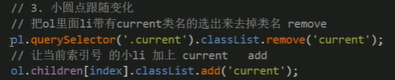

##### Click延时解决方案

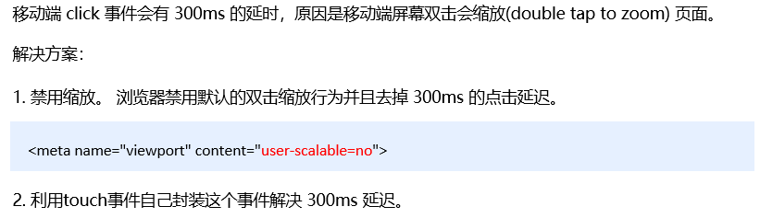

原理就是：

1. 当我们手指触摸屏幕，记录当前触摸时间

2. 当我们手指离开屏幕， 用离开的时间减去触摸的时间

3. 如果时间小于150ms，并且没有滑动过屏幕， 那么我们就定义为点击

下面的代码了解就ok：

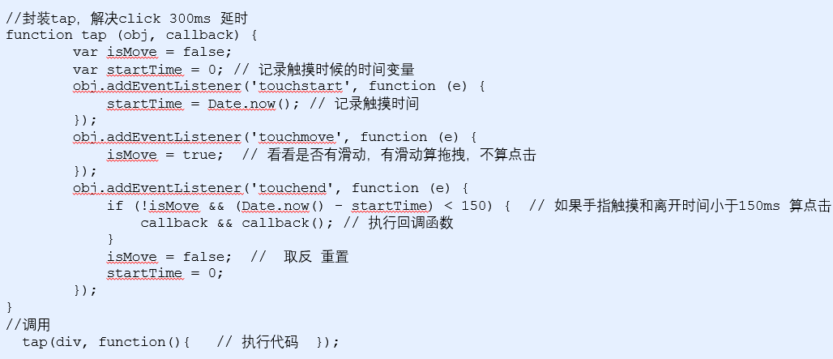

#### 移动端常用插件

1. fastclick插件：https://github.com/ftlabs/fastclick

使用方法：

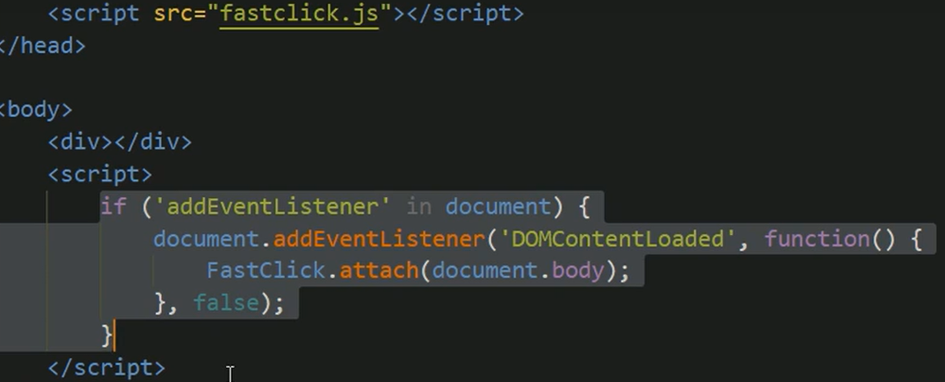

1. swipe插件
2. superslide： http://www.superslide2.com/

4、 iscroll： https://github.com/cubiq/iscroll

使用总结：

1. 确认插件实现的功能
2. 去官网查看使用说明
3. 下载插件
4. 打开demo实例文件，查看需要引入的相关文件，并且引入
5. 复制demo实例文件中的结构html，样式css以及js代码

### 本地存储

#### 特性

1、数据存储在用户浏览器中

2、设置、读取方便、甚至页面刷新不丢失数据

3、容量较大，sessionStorage约5M、localStorage约20M

4、只能存储字符串，可以将对象JSON.stringify() 编码后存储

#### sessionStorage

1. 生命周期为关闭浏览器窗口
2. 同一个窗口（页面）下数据可以共享
3. 以键值对的形式存储使用

存储数据：

sessionStorage.setItem(key,value)

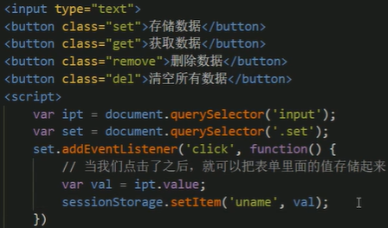

获取数据：sessionStorage.getItem(key)

删除数据：sessionStorage.removeItem(key)

删除所有数据：sessionStorage.clear()

#### localStorage

1、声明周期永久生效，除非手动删除 否则关闭页面也会存在

2、可以多窗口（页面）共享（同一浏览器可以共享）

3. 以键值对的形式存储使用

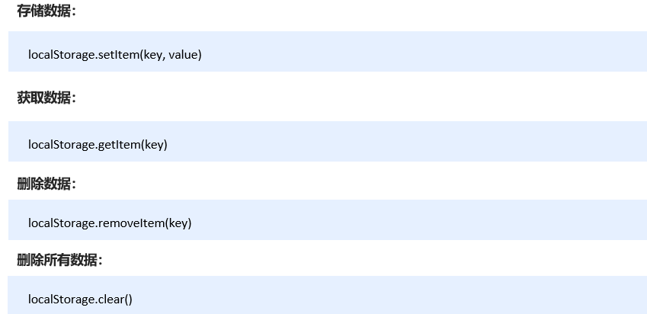

change事件，translationend事件

## 面向对象

### ES6中的类和对象

创建类语法：

class name{

}

创建对象语法：

new name();

类中添加方法：方法名() {}

注意： 方法之间不能加逗号分隔，同时方法不需要添加 function 关键字。

#### 类constructor构造函数

constructor() 方法是类的构造函数(默认方法)，用于传递参数,返回实例对象，通过 new 命令生成对象实例时，自动调用该方法。如果没有显示定义, 类内部会自动给我们创建一个constructor()

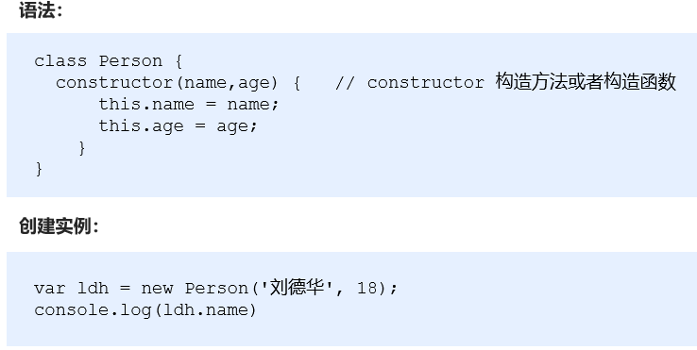

### 类的继承

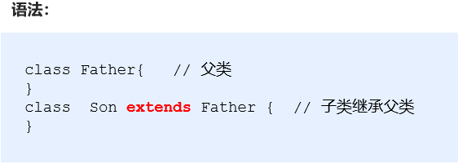

#### Super关键字

super 关键字用于访问和调用对象父类上的函数。可以调用父类的构造函数，也可以调用父类的普通函数

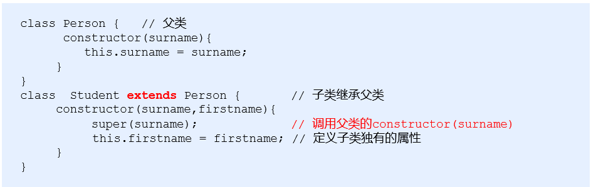

**注意:**

1、**子类在构造函数中使用super, 必须放到 this 前面** (必须先调用父类的构造方法,在使用子类构造方法)

2、super关键字 用于访问和调用对象父类上的函数。可以调用父类的构造函数，也可以调用父类的普通函数。super.父类普通方法()

3、在 ES6 中类没有变量提升，所以必须先定义类，才能通过类实例化对象.

4、类里面的共有属性和方法一定要加this使用.

5、类里面的this指向问题.

6、constructor 里面的this指向实例对象, 方法里面的this 指向这个方法的调用者

**动态创建元素**

1. : 利用 insertAdjacentHTML() 可以直接把字符串格式元素添加到父元素中
2. appendChild 不支持追加字符串的子元素, insertAdjacentHTML 支持追加字符串的元素
3. insertAdjacentHTML(追加的位置,‘要追加的字符串元素’)
4. 追加的位置有: **beforeend** 插入元素内部的最后一个子节点之后

该方法地址

: https://[developer.mozilla.org/zh-CN/docs/Web/API/Element/insertAdjacentHTML](https://developer.mozilla.org/zh-CN/docs/Web/API/Element/insertAdjacentHTML)

### 构造函数和原型

ES6之前，对象不是基于类创建的，而是一种称为构建函数的特殊函数来定义对象和它们的特征

创建对象可以通过以下三种方式：

1. 对象字面量 var obj1 = {};

2. new Object() var obj2 = new Object();

3. 自定义构造函数

function Star(uname,age){

this.uname = uname;

this.age = age;

this.sing = function(){}

}

var ss = new Star(‘刘星’,17);

**构造函数**是一种特殊的函数，主要用来初始化对象，即为对象成员变量赋初始值，它总与 new 一起使用。我们可以把对象中一些公共的属性和方法抽取出来，然后封装到这个函数里面。

在 JS 中，使用构造函数时要注意以下两点：

1. 构造函数用于创建某一类对象，其首字母要大写
2. 构造函数要和 new 一起使用才有意义

**new 在执行时会做四件事情：**

1. 在内存中创建一个新的空对象。
2. 让 this 指向这个新的对象。
3. 执行构造函数里面的代码，给这个新对象添加属性和方法。

返回这个新对象（所以构造函数里面不需要 return ）

* 静态成员：在构造函数本上添加的成员称为静态成员，只能由构造函数本身来访问
* 实例成员：在构造函数内部创建的对象成员称为实例成员，只能由实例化的对象来访问

#### 构造函数原型prototype

构造函数通过原型分配的函数是所有对象所**共享的**。

JavaScript 规定，每一个构造函数都有一个 prototype 属性，指向另一个对象。注意这个 **prototype 就是一个对象**，这个对象的所有属性和方法，都会**被构造函数所拥有**。

我们可以把那些不变的方法，直接定义在 prototype 对象上，这样所有对象的实例就可以共享这些方法。

**问答？**

1. 原型是什么 ？

一个对象，我们也称为 prototype 为原型对象。

2. 原型的作用是什么 ？

共享方法。

#### 对象原型__proto__

对象都会有一个属性 __proto__ 指向构造函数的 prototype 原型对象，之所以我们对象可以使用构造函数 prototype 原型对象的属性和方法，就是因为对象有 __proto__ 原型的存在。

* __proto__对象原型和原型对象 prototype 是等价的
* __proto__对象原型的意义就在于为对象的查找机制提供一个方向，或者说一条路线，但是它是一个非标准属性，因此实际开发中，不可以使用这个属性，它只是内部指向原型对象 prototype

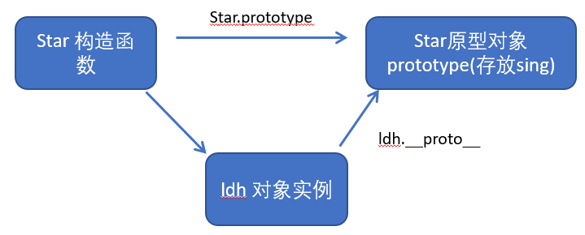

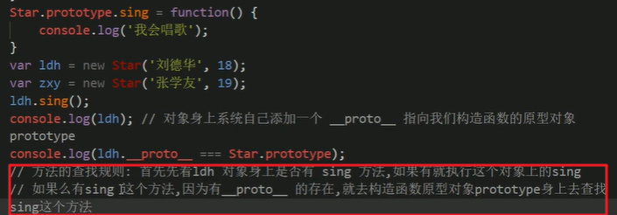

#### Constructor构造函数

对象原型（ __proto__）和构造函数（prototype）原型对象里面都有一个属性 **constructor 属性** ，constructor 我们称为构造函数，因为**它指回构造函数本身。**

**constructor 主要用于记录该对象引用于哪个构造函数，它可以让原型对象重新指向原来的构造函数**。

一般情况下，对象的方法都在构造函数的原型对象中设置。**如果有多个对象的方法，我们可以给原型对象采取对象形式赋值，但这样就会覆盖构造函数原型对象原来的内容，这样修改后的原型对象 constructor 就不再指向当前构造函数了。此时，可以在修改后的原型对象中，添加一个 constructor 指向原来的构造函数。**

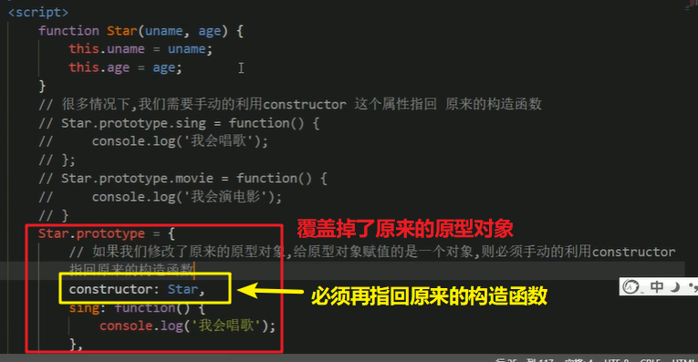

#### 构造函数、实例、原型对象三者之间的关系

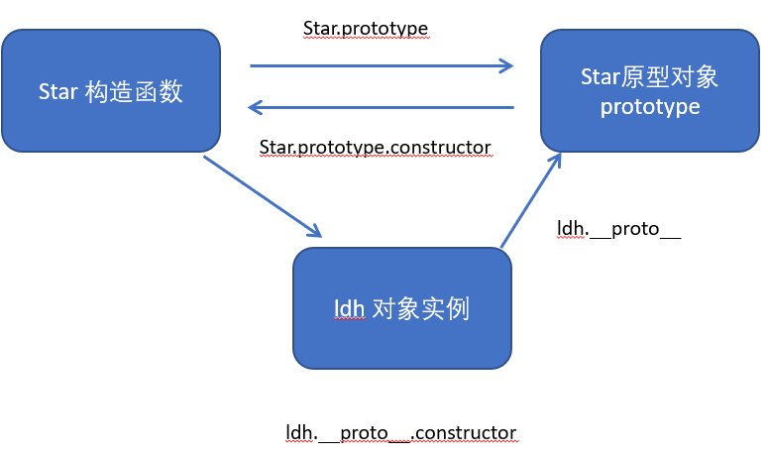

#### 原型链

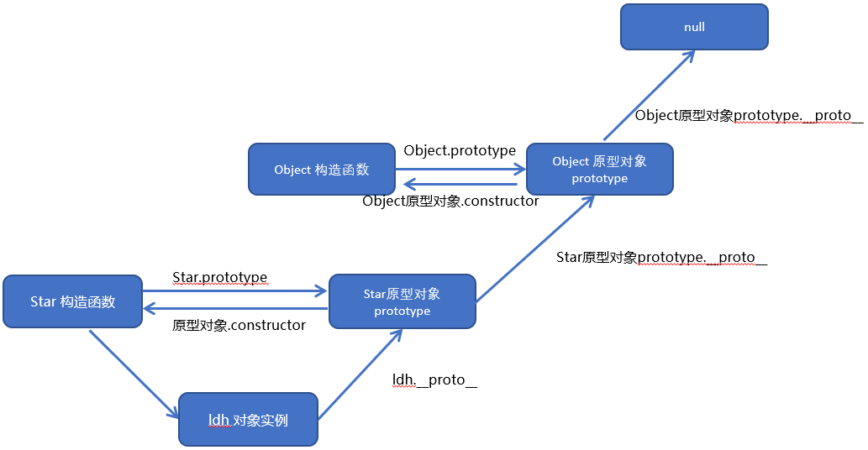

**类的原型对象里的__proto__原型指向的是Object.prototype**

#### JavaScript 的成员查找机制(规则)

1. 当访问一个对象的属性（包括方法）时，首先查找这个对象自身有没有该属性。
2. 如果没有就查找它的原型（也就是 __proto__指向的 prototype 原型对象）。
3. 如果还没有就查找原型对象的原型（Object的原型对象）。
4. 依此类推一直找到 Object 为止（null）。
5. __proto__对象原型的意义就在于为对象成员查找机制提供一个方向，或者说一条路线。

#### 原型对象this指向

**构造函数中的this 指向我们实例对象**.

原型对象里面放的是方法, 这个方法里面的this 指向的是 这个方法的调用者, 也就是这个实例对象.

#### 扩展内置对象

可以通过原型对象，对原来的内置对象进行扩展自定义的方法。比如给数组增加自定义求偶数和的功能。

**注意：数组和字符串内置对象不能给原型对象覆盖操作 Array.prototype = {} ，只能是 Array.prototype.xxx = function(){} 的方式**

### 继承

ES6之前并没有给我们提供 extends 继承。我们可以通过构造函数+原型对象模拟实现继承，被称为组合继承

#### call()

调用这个函数, 并且**修改函数运行时的 this 指向**

fun.call(thisArg, arg1, arg2, ...)

* thisArg ：当前调用函数 this 的指向对象
* arg1，arg2：传递的其他参数

#### 借用构造函数继承父类型属性

核心原理： 通过 call() 把父类型的 this 指向子类型的 this ，这样就可以实现子类型继承父类型的属性。

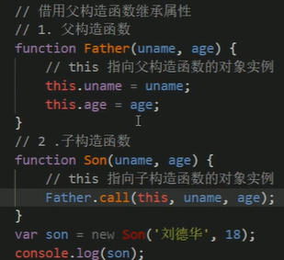

#### 借用构造函数继承父类型方法

一般情况下，对象的方法都在构造函数的原型对象中设置，通过构造函数无法继承父类方法。

核心原理：

1. 将子类所共享的方法提取出来，让子类的 prototype 原型对象 = new 父类()
2. 本质：子类原型对象等于是实例化父类，因为父类实例化之后另外开辟空间，就不会影响原来父类原型对象
3. 将子类的 constructor 从新指向子类的构造函数

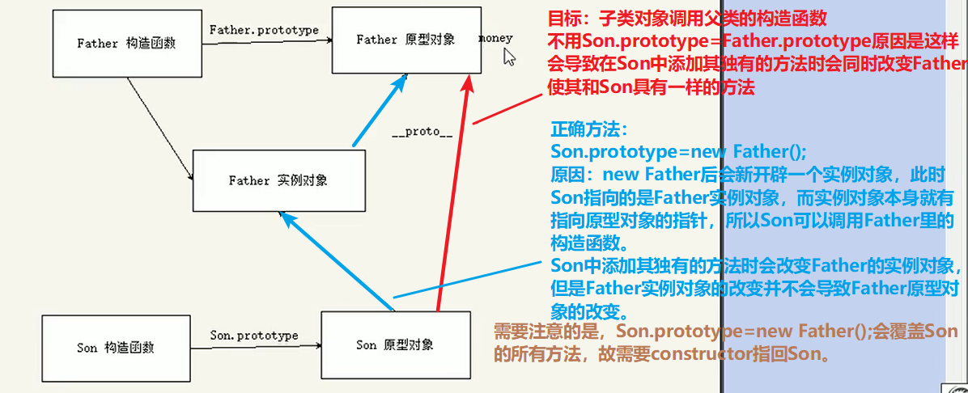

### ES5中新增方法

#### 数组方法

1、array.forEach(function(currentValue, index, arr)) return false;不会停止循环

* currentValue：数组当前项的值
* index：数组当前项的索引
* arr：数组对象本身

2、array.filter(function(currentValue, index, arr)) return false;不会停止循环

* filter() 方法创建一个新的数组，新数组中的元素是通过检查指定数组中符合条件的**所有元素**,主要用于筛选数组
* 注意它直接返回一个新数组
* currentValue: 数组当前项的值
* index：数组当前项的索引
* arr：数组对象本身

3、array.some(function(currentValue, index, arr)) return false;可以停止循环

* some() 方法用于检测数组中的元素是否满足指定条件. 通俗点 查找数组中是否有满足条件的元素
* 注意它返回值是布尔值, 如果查找到这个元素, 就返回true , 如果查找不到就返回false.
* 如果找到第一个满足条件的元素,则终止循环. 不在继续查找.
* currentValue: 数组当前项的值
* index：数组当前项的索引
* arr：数组对象本身

#### 字符串方法

1. str.trim()从一个字符串的两端删除空白字符

trim() 方法并不影响原字符串本身，它返回的是一个新的字符串。

1. Object.keys(obj)用于获取对象自身所有的属性

效果类似 for…in

返回一个由属性名组成的**数组**

1. Object.defineProperty(obj.prop,descriptor)定义对象中新属性或修改原有的属性

obj：必需。目标对象

prop：必需。需定义或修改的属性的名字

descriptor：必需。目标属性所拥有的特性

Object.defineProperty() 第三个参数 descriptor 说明： 以对象形式 { } 书写

* value: 设置属性的值 默认为undefined
* writable: 值是否可以重写。true | false 默认为false
* enumerable: 目标属性是否可以被枚举。true | false 默认为 false
* configurable: 目标属性是否可以被删除或是否可以再次修改特性 true | false 默认为false

### 函数进阶

#### 函数的定义和调用

1. 函数声明方式 function 关键字 (命名函数)

2. 函数表达式 (匿名函数)

3. new Function()

var fn = new Function('参数1','参数2'..., '函数体')

* Function 里面参数都必须是字符串格式(加括号)
* 第三种方式执行效率低，也不方便书写，因此较少使用
* 所有函数都是 Function 的实例(对象)
* 函数也属于对象

##### 函数的调用方式

1. 普通函数

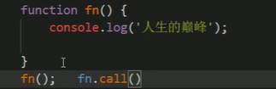

1. 对象的方法

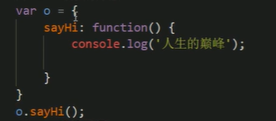

1. 构造函数

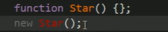

1. 绑定事件函数



1. 定时器函数

setInterval(function(){},10000);定时器自动10s调用一次

6. 立即执行函数

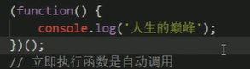

#### this

这些 this 的指向，是当我们调用函数的时候确定的。 调用方式的不同决定了this 的指向不同

一般指向我们的调用者.

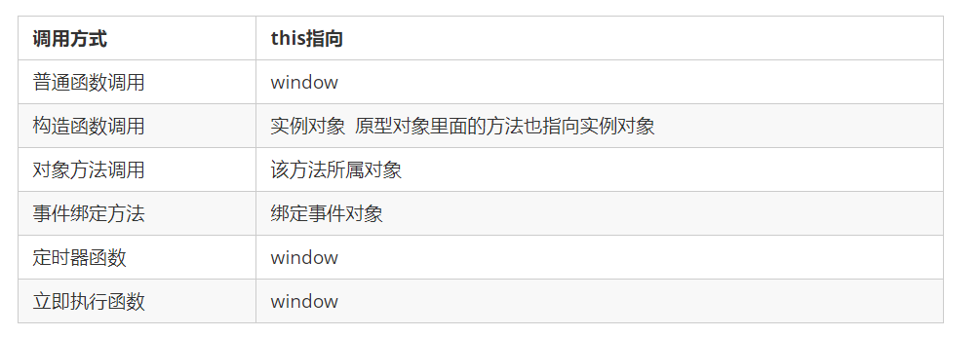

##### 改变函数内部this指向

###### call()

call() 方法调用一个对象。简单理解为调用函数的方式，但是它可以改变函数的 this 指向。

fun.call(thisArg, arg1, arg2, ...)

* thisArg：在 fun 函数运行时指定的 this 值
* arg1，arg2：传递的其他参数
* 返回值就是函数的返回值，因为它就是调用函数
* 因此当我们想改变 this 指向，同时想调用这个函数的时候，可以使用 call，比如**继承**

###### apply()方法

apply() 方法调用一个函数。简单理解为调用函数的方式，但是它可以改变函数的 this 指向

fun.apply(thisArg, [argsArray])

* thisArg：在fun函数运行时指定的 this 值
* argsArray：传递的值，必须包含在数组(或伪数组)里面，但打印出的是字符串
* 返回值就是函数的返回值，因为它就是调用函数
* 因此 apply 主要跟数组有关系，比如使用 Math.max() 求数组的最大值

如Math.max.apply(null,arr);

###### bind()方法

bind() 方法**不会调用函数**。但是能改变函数内部this 指向

fun.bind(thisArg, arg1, arg2, ...)

* thisArg：在 fun 函数运行时指定的 this 值
* arg1，arg2：传递的其他参数
* 返回由指定的 this 值和初始化参数改造的**原函数拷贝**
* 因此当我们只是想改变 this 指向，并且不想调用这个函数的时候，可以使用 bind

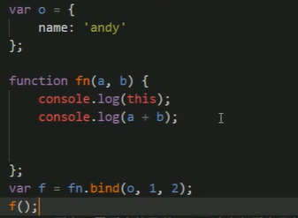

应用：

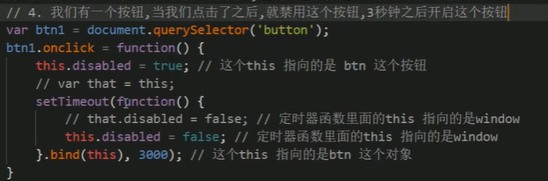

###### 总结

相同点：都改变函数内部this指向

**区别点:**

1. call 和 apply 会调用函数, 并且改变函数内部this指向.
2. call 和 apply 传递的参数不一样, call 传递参数 aru1, aru2..形式 apply 必须数组形式[arg]
3. bind 不会调用函数, 可以改变函数内部this指向.

**主要应用场景:**

1. call 经常做继承.
2. apply 经常跟数组有关系. 比如借助于数学对象实现数组最大值最小值

bind 不调用函数,但是还想改变this指向. 比如改变定时器内部的this指向

#### 严格模式

##### 什么是严格模式

JavaScript 除了提供正常模式外，还提供了严格模式（strict mode）。ES5 的严格模式是采用具有限制性 JavaScript 变体的一种方式，即在严格的条件下运行 JS 代码。

严格模式在 IE10 以上版本的浏览器中才会被支持，旧版本浏览器中会被忽略。

严格模式对正常的 JavaScript 语义做了一些更改：

1. 消除了 Javascript 语法的一些不合理、不严谨之处，减少了一些怪异行为。
2. 消除代码运行的一些不安全之处，保证代码运行的安全。
3. 提高编译器效率，增加运行速度。
4. 禁用了在 ECMAScript 的未来版本中可能会定义的一些语法，为未来新版本的 Javascript 做好铺垫。比如一些保留字如：class, enum, export, extends, import, super 不能做变量名

##### 开启严格模式

严格模式可以应用到整个脚本或个别函数中。因此在使用时，我们可以将严格模式分为为脚本开启严格模式和为函数开启严格模式两种情况。

###### 为脚本开启严格模式

为整个脚本文件开启严格模式，需要在所有语句之前放一个特定语句“use strict”;（或‘use strict’;）

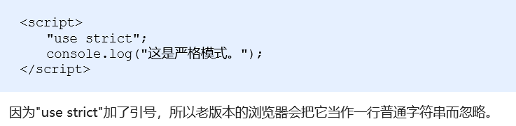

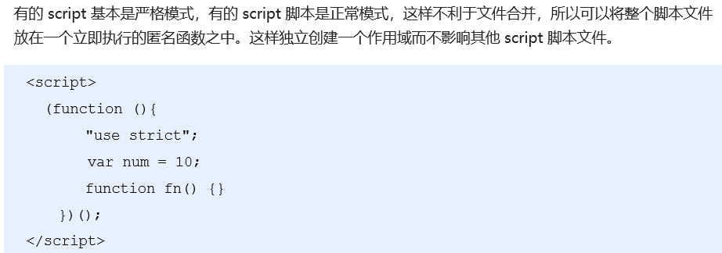

###### 为某个函数开启严格模式

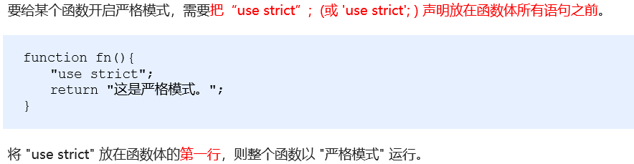

##### 严格模式中的变化

###### 变量规定

1. 在正常模式中，如果一个变量没有声明就赋值，默认是全局变量。严格模式禁止这种用法，变量都必须先用var 命令声明，然后再使用。
2. 严禁删除已经声明变量。例如，delete x; 语法是错误的。

###### 严格模式下this指向问题

1. 以前在全局作用域函数中的 this 指向 window 对象。
2. **严格模式下全局作用域中函数中的 this 是 undefined。**
3. 以前构造函数时不加 new也可以调用,当普通函数，this 指向全局对象
4. 严格模式下,如果 构造函数不加new调用, this 指向的是undefined 如果给他赋值则 会报错
5. new 实例化的构造函数指向创建的对象实例。
6. 定时器 this 还是指向 window 。
7. 事件、对象还是指向调用者。

###### 函数变化

1. 函数不能有重名的参数。
2. 函数必须声明在顶层.新版本的 JavaScript 会引入“块级作用域”（ ES6 中已引入）。为了与新版本接轨，不允许在非函数（如if语句，for循环语句）的代码块内声明函数。

更多严格模式要求参考：

https://developer.mozilla.org/zh-CN/docs/Web/JavaScript/Reference/Strict_mode

#### 高阶函数

**高阶函数**是对其他函数进行操作的函数，它接收函数作为参数或将函数作为返回值输出。

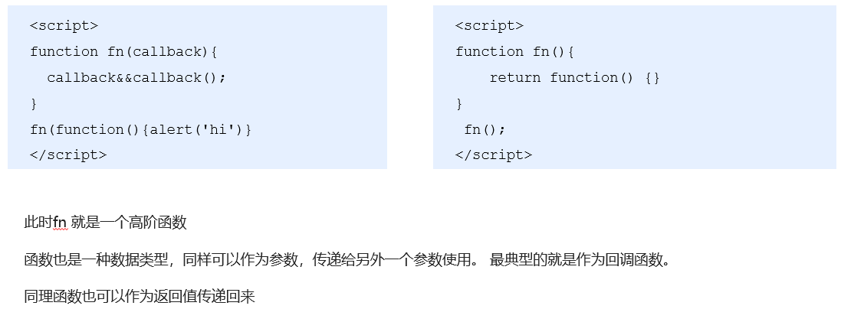

#### 闭包

##### 什么是闭包

闭包（closure）指有权访问另一个函数作用域中变量的**函数**。 ----- JavaScript 高级程序设计，被访问的变量所在的函数叫闭包

简单理解就是 ，一个作用域可以访问另外一个函数内部的局部变量。

##### 闭包的作用

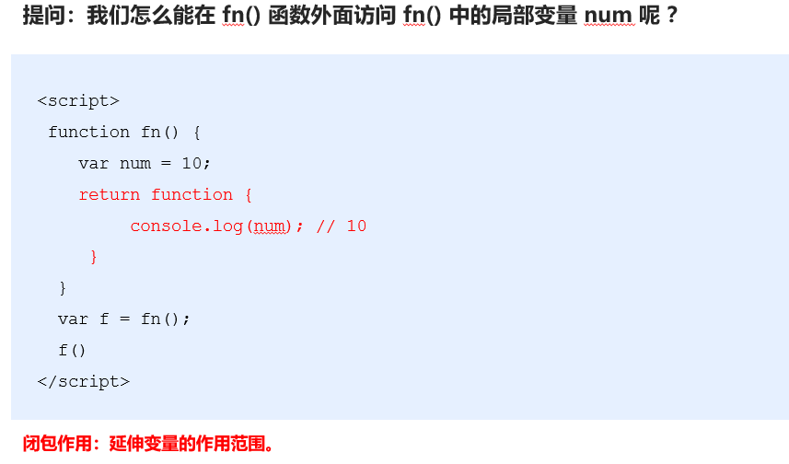

立即执行函数也叫小闭包，因为立即执行函数里面的任何一个函数都可以使用它的i这个变量

#### 递归

##### 什么是递归

如果一个函数在内部可以调用其本身，那么这个函数就是递归函数。

简单理解:函数内部自己调用自己, 这个函数就是递归函数

递归函数的作用和循环效果一样

由于递归很容易发生“栈溢出”错误（stack overflow），所以必须要加退出条件 return。

##### 浅拷贝和深拷贝

1. 浅拷贝只是拷贝一层, 更深层次对象级别的只拷贝引用.
2. 深拷贝拷贝多层, 每一级别的数据都会拷贝.
3. Object.assign(*target*, ...*sources*) es6 新增方法可以浅拷贝
4. 对于浅拷贝，改变拷贝出的函数或属性值会导致原内容改变，因为浅拷贝只是把地址拷贝给新对象，并没有新开辟内存，是新旧变量指向同一个地址

浅拷贝示意图如图：

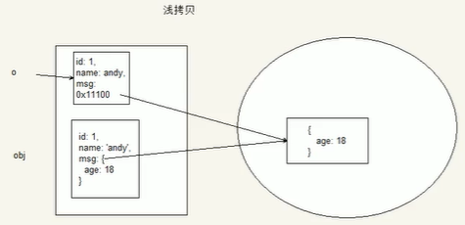

深拷贝示意图如图

1. 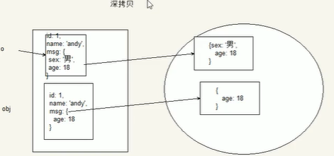

### 正则表达式

#### 概述

**正则表达式（** Regular Expression **）**是用于匹配字符串中字符组合的模式。在 JavaScript中，正则表达式也是对象。

正则表通常被用来检索、替换那些符合某个模式（**规则**）的文本，此外，正则表达式还常用于过滤掉页面内容中的一些敏感词(**替换**)，或从字符串中获取我们想要的特定部分(**提取**)等 。本阶段我们主要是利用 JavaScript 正则表达式完成表单验证。

#### 正则表达式在JS中的应用

##### 创建正则表达式

1、通过调用RegExp对象的构造函数创建

**var 变量名 = new RegExp(/表达式/);**

2、通过字面量创建

**var 变量名 = /表达式/;**

// 注释中间放表达式就是正则字面量

##### 测试正则表达式

test() 正则对象方法，用于检测字符串是否符合该规则，该对象会返回 true 或 false，其参数是测试字符串。

regexObj.test(str)

1. regexObj 是写的正则表达式
2. str 我们要测试的文本

作用就是检测str文本是否符合我们写的正则表达式规范

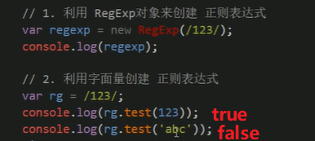

#### 正则表达式中的特殊字符

##### 正则表达式的组成

一个正则表达式可以由简单的字符构成，比如 /abc/，也可以是简单和特殊字符的组合，比如 /ab*c/ 。其中特殊字符也被称为**元字符**

特殊字符非常多，可以参考：

MDN

<https://developer.mozilla.org/zh-CN/docs/Web/JavaScript/Guide/Regular_Expressions>

* jQuery 手册：正则表达式部分
* 正则测试工具: <http://tool.oschina.net/regex>

##### 边界符

用来提示字符所处的位置，主要有两个字符

var rg = /abc/;只要包含abc就可以

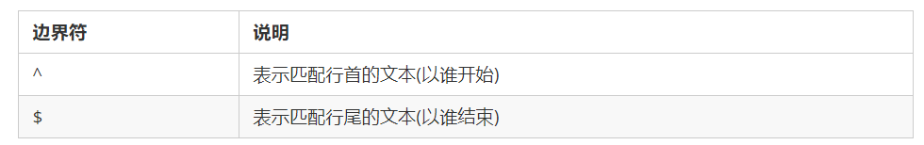

正则表达式里不需要加引号，不管是数字型还是字符串型

如果 ^ 和 $ 在一起，表示必须是精确匹配。

##### 字符类

字符类表示有一系列字符可供选择，**只要匹配其中一个就可以了**。所有可供选择的字符都放在方括号内。

1、[]方括号

var rg = /[abc]/;表示只要**包含有**a或者**包含有**b或者**包含有**c，都返回true

var rg = /^[abc]$/;三选一，只有是a或者是b或者是c这三个字母才返回true。aa,abc,bb等都为false

2、[-]方括号内部范围符 –

/^[a-z]$/.test(c') // true

方括号内部加上 - 表示范围，这里表示 a 到 z 26个英文字母都可以。

3、[^]方括号内部取反符^

/[^abc]/.test('andy') // false

**方括号内部**加上 ^ 表示取反，只要包含方括号内的字符，都返回 false 。

1. 量词符

设定某个模式出现的次数

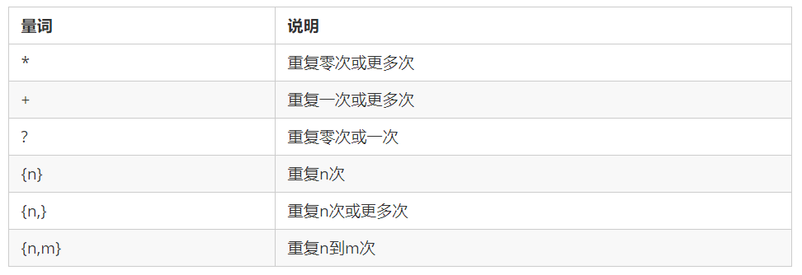

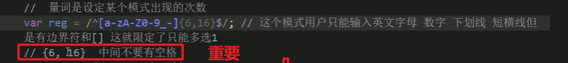

正则表达式验证工具<https://c.runoob.com/>

##### 预定义类

预定义类是指某些常见模式的简写方式

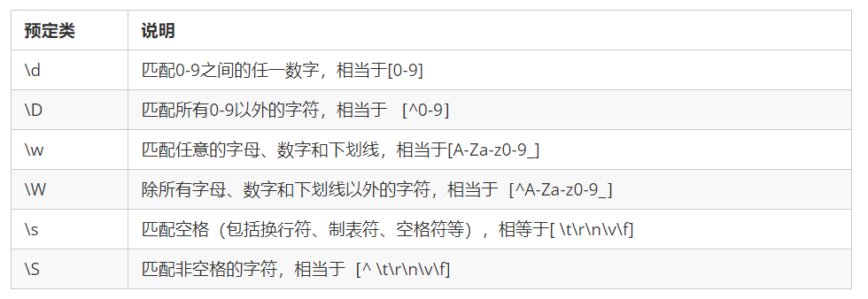

常见正则表达式：

1. 手机号码: /^1[3|4|5|7|8][0-9]{9}$/
2. QQ: [1-9][0-9]{4,} (腾讯QQ号从10000开始)
3. 昵称是中文: ^[\u4e00-\u9fa5]{2,8}$

#### 正则表达式中的替换

##### replace替换

replace() 方法可以实现替换字符串操作，用来替换的参数可以是一个字符串或是一个正则表达式。

stringObject.replace(*regexp/substr*,*replacement*)

1. 第一个参数: 被替换的字符串 或者 正则表达式
2. 第二个参数: 替换为的字符串
3. 返回值是一个替换完毕的新字符串

第一个参数为正则表达式体现时，replace只替换第一个符合标准的字符串

##### 正则表达式的参数

/表达式/[switch]

switch(也称为修饰符) 按照什么样的模式来匹配. 有三种值：

* g：全局匹配
* i：忽略大小写
* gi：全局匹配 + 忽略大小写

如全局匹配你好：/你好/g

### ES6

#### ES6的新增语法

##### let

ES6中新增的用于声明变量的关键字。

* let声明的变量只在所处于的块级有效

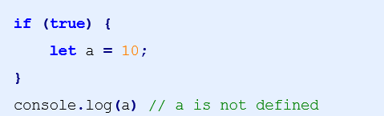

注意：使用let关键字声明的变量才具有块级作用域，使用var声明的变量不具备块级作用域特性。

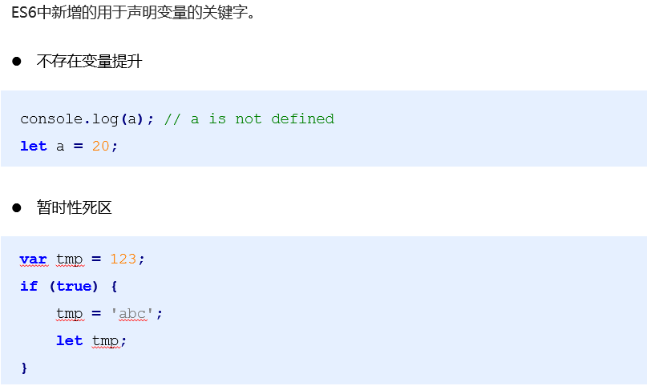

##### const

作用：声明常量，常量就是值（内存地址）不能变化的量。

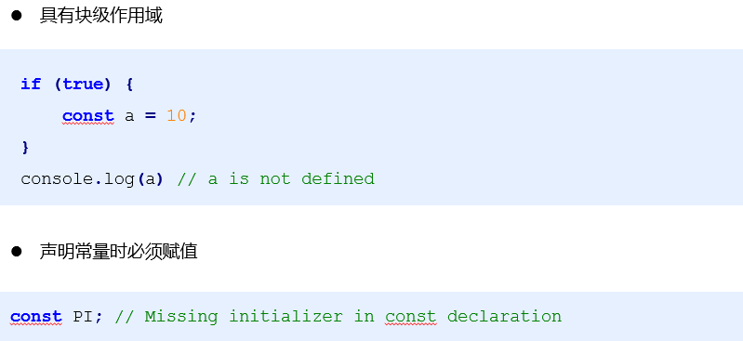

对于数组和对象的元素修改，不算对常量的修改，不会报错

##### let,const,var的区别

1. 使用 var 声明的变量，其作用域为该语句所在的函数内，且存在变量提升现象。

2、使用 let 声明的变量，其作用域为该语句所在的代码块内，不存在变量提升。

3、使用 const 声明的是常量，在后面出现的代码中不能再修改该常量的值

|  |  |  |
| --- | --- | --- |
| **var** | **let** | **const** |
| 函数级作用域 | 块级作用域 | 块级作用域 |
| 变量提升 | 不存在变量提升 | 不存在变量提升 |
| 值可更改 | 值可更改 | 值不可更改 |

##### 变量的解构赋值

解构赋值：ES6中允许从数组中提取值，按照对应位置，对变量赋值。对象也可以实现解构。

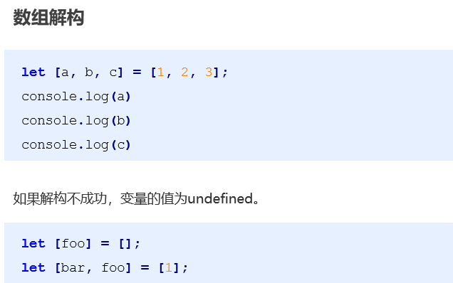

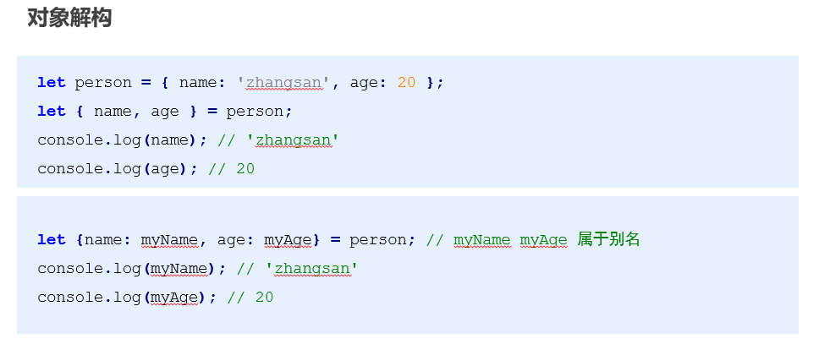

##### 模板字符串

反引号：ESC键下方的键，双击

ES6引入新的声明字符串的方式。

1. 声明方式和普通字符串声明一样
2. 内容中可以直接出现换行符
3. 可以使用${拼接的变量名}直接进行字符串拼接

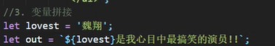

1. 在模板字符串里可以调用函数

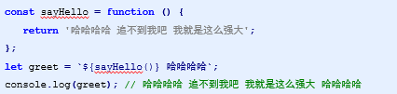

##### ES6对象的简化写法

ES6允许在大括号里直接写入变量和函数，作为对象的属性和方法

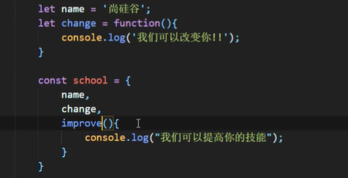

##### 箭头函数

ES6允许使用 **=>** 定义函数

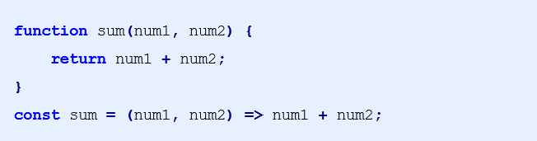

###### 特性

1. this是静态的，this始终指向函数声明时所在作用域下的this的值
2. 不能作为构造函数实例化对象
3. 不能使用arguments变量
4. 箭头函数的简写：

①．当形参有且仅有一个时，可以省略小括号

②．当代码体只有一条语句时，可以省略花括号，此时return必须省略，语句的执行结果就是函数返回值

箭头函数适合与this无关的回调，定时器，数组的方法问题；不适合与this有关的问题，如事件回调，且不适合对象的方法

##### ES6函数参数的默认设置

ES6允许给函数参数赋值初始值

1. 形参初始值，具有默认值的参数，一般位置要靠后
2. 默认值可以与解构赋值结合

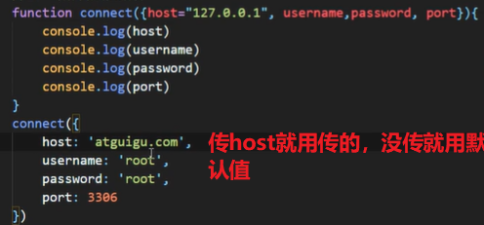

##### rest参数

用于获取函数的实参，用来代替arguments。

ES5的arguments返回的是对象，而ES6的rest参数返回的是数组。

rest参数必须放到最后。

使用方法：function date(a,b,**…args**){}

##### 扩展运算符

可以将数组转换为逗号分隔的参数序列

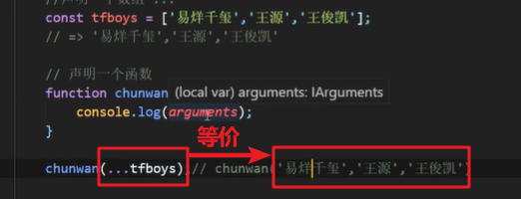

应用：

1. 数组合并

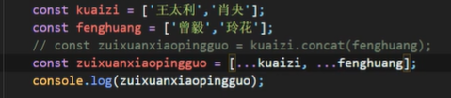

1. 数组克隆

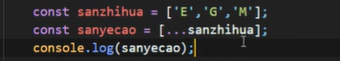

若包含引用类型数据，会是浅拷贝

1. 将伪数组转换为真正的数组

let oDivs = document.getElementsByTagName('div');

oDivs = [...oDivs];

##### Array的扩展方法

构造函数方法：Array.from()，将数组或是遍历那里对象转换为真正的数组

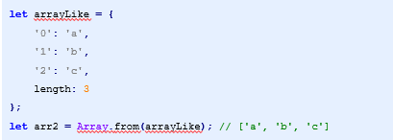

方法还可以接受第二个参数，作用类似于数组的map方法，用来对每个元素进行处理，将处理后的值放入返回的数组。

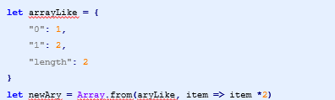

实例方法：find()：用于找出第一个符合条件的数组成员，如果没有找到返回undefined

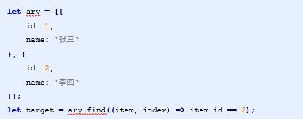

实例方法：findIndex()

用于找出第一个符合条件的数组成员的位置，若没有返回-1

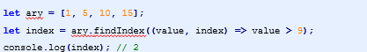

实例方法：includes()

表示某个数组是否包含给定的值，返回布尔值array.includes[num]

##### String的扩展方法

实例方法：startsWith()和endsWidth()

* startsWith()：表示参数字符串是否在原字符串的头部，返回布尔值
* endsWith()：表示参数字符串是否在原字符串的尾部，返回布尔值

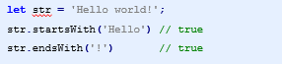

实例方法：repeat()

repeat方法表示将原字符串重复n次，返回一个新字符串

举例：'x'**.**repeat**(**3**)** // "xxx"

##### Set数据结构

它类似于数组，但是**成员的值都是唯一的**，没有重复值，Set本身是一个构造函数，用来生成Set数据结构：const s = new Set();

Set函数可以接受一个数组作为参数，用来初始化

**const** set **=** **new** Set**([**1**,** 2**,** 3**,** 4**,** 4**]);**

实例方法：

* add(value)：添加某个值，返回 Set 结构本身
* delete(value)：删除某个值，返回一个布尔值，表示删除是否成功
* has(value)：返回一个布尔值，表示该值是否为 Set 的成员
* clear()：清除所有成员，没有返回值

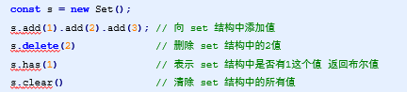

Set 结构的实例与数组一样，也拥有forEach方法，用于对每个成员执行某种操作，没有返回值。

s**.**forEach**(**value **=>** console**.**log**(**value**))**

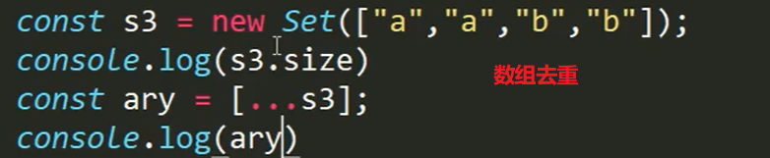

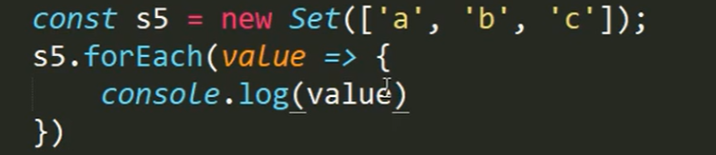

## Node.js

### Node.js的组成

JavaScript由三部分组成：ECMAScript、DOM、BOM

Node.js由ECMAScript及Node环境提供的一些附加API组成的，包括文件、网络、路径等一些更加强大的API

### Node.js模块化开发

所有ECMA语法在Node环境中都可以使用。JavaScript在使用时存在两大问题，文件依赖和命名冲突。

1、Node.js规定一个JavaScript就是一个模块，模块内部定义的变量和函数默认情况下在外部无法得到。

2、模块内部可以使用exports对象进行成员导出，使用require方法导入其他模块

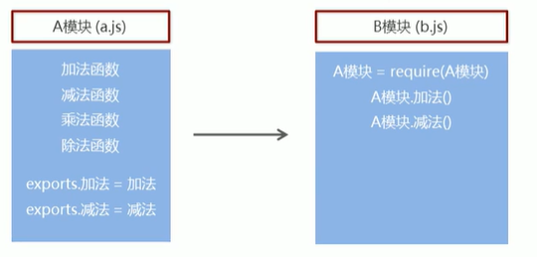

1. module.exports.version = version;函数名作为module.exports的属性值也可以进行导出

### 系统模块

#### 概念

系统模块是Node运行环境提供的API

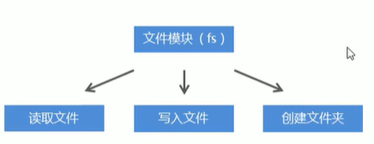

#### 系统模块fs 文件操作

f：file文件，s：system系统，文件操作系统。

const fs = require(‘fs’);

读取文件内容：fs.readFile(‘文件路径/文件名称’[,’文件编码’],callback);

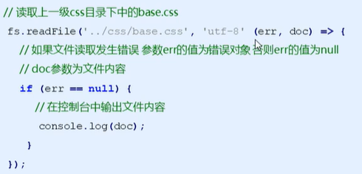

## 1

### 2

#### 3

##### 4

###### 5